МІНІСТЕРСТВО ОСВІТИ І НАУКИ УКРАЇНИ

Донецький національний університет економіки і торгівлі

імені Михайла Туган-Барановського

Навчально-науковий інститут економіки,

управління та адміністрування

Кафедра фінансів, обліку та оподаткування

|  |  |
| --- | --- |
|  | ДОПУСКАЮ ДО ЗАХИСТУ  Гарант освітньої програми  ___________ Нєізвєстна О.В.  (підпис) (прізвище та ініціали)  «____» _____________ 20_____ року |

**КВАЛІФІКАЦІЙНА РОБОТА**

на здобуття ступеня вищої освіти «Магістр»

зі спеціальності 072 «Фінанси, банківська справа і страхування»

освітньої програми «Місцеві фінанси»

на тему: «Інвестиційний стратегічний потенціал місцевих бюджетів в умовах децентралізації національної економіки України »

|  |  |  |  |
| --- | --- | --- | --- |
| Виконав:  здобувач вищої освіти Рубан К.  (прізвище, ім’я, по-батькові) | | | _________  (підпис) |
| Керівник: | професор кафедри фінансів, обліку та оподаткування д.е.н., проф. Кожухова Т.В.  (посада, науковий ступінь, вчене звання, прізвище та ініціали) | | _________  (підпис) |
|  | | Засвідчую, що у кваліфікаційній роботі немає запозичень з праць інших авторів без відповідних посилань  Здобувач вищої освіти ___________  (підпис) | |

Кривий Ріг

2023

МІНІСТЕРСТВО ОСВІТИ І НАУКИ УКРАЇНИ

ДОНЕЦЬКИЙ НАЦІОНАЛЬНИЙ УНІВЕРСИТЕТ ЕКОНОМІКИ І ТОРГІВЛІ

імені Михайла Туган-Барановського

# Навчально-науковий інститут економіки, управління та адміністрування

# Кафедра фінансів, обліку та оподаткування

# Форма здобуття вищої освіти Заочна

Ступінь Магістр

Галузь знань 07 «Управління та адміністрування»

Освітня програма 072 «Місцеві фінанси»

ЗАТВЕРДЖУЮ:

Гарант освітньої програми

_________________ О.В. Нєізвєстна

підпис

«_____» ________________ 20___ р.

## З А В Д А Н Н Я

### НА КВАЛІФІКАЦІЙНУ РОБОТУ ЗДОБУВАЧУ ВИЩОЇ ОСВІТИ

1. Тема роботи **«**Інвестиційний стратегічний потенціал місцевих бюджетів в умовах децентралізації національної економіки України**»**

Керівник роботи Кожухова Т.В., д.е.н., професор

затверджені наказом по університету від 19.10.2023р. № 328-с

2. Строк подання студентом роботи «27» листопада 2023 р.

3.Вихідні дані до роботи:  наукова і періодична література з теми дослідження, данні мережі Іnternet, монографії, підручники, навчальні посібники, нормативно-правові акти, звіти з виконання місцевого бюджету Покровського району у місті Кривій Ріг в 2020-2022 рр.

4. Зміст (перелік питань, які потрібно розробити: 1) теоретичні аспекти формування та використання інвестиційного стратегічного потенціалу місцевих бюджетів в умовах децентралізації національної економіки України. 2) оцінка ефективності формування і використання інвестиційного стратегічного потенціалу місцевих бюджетів в умовах децентралізації національної економіки України. 3) напрями підвищення ефективності формування та використання інвестиційного стратегічного потенціалу місцевих бюджетів в умовах децентралізації національної економіки України

5. Перелік графічного матеріалу (з точним зазначенням обов’язкових креслень): таблиці, рисунки

6. Дата видачі завдання «31» серпня 2023р.

7. Календарний план

#### КАЛЕНДАРНИЙ ПЛАН

|  |  |  |  |
| --- | --- | --- | --- |
| №  з/п | Назва етапів кваліфікаційної  роботи | Строк виконання етапів роботи | Примітка |
| 1 | Вибір напряму дослідження, аналіз бази та літературних джерел, визначення об'єкту, предмету та завдань дослідження. Формулювання, обґрунтування та затвердження теми кваліфікаційної роботи | до 29.08.2023 |  |
| 2 | Аналіз та узагальнення теоретичних розробок теми кваліфікаційної роботи | до 18.09.2023 |  |
| 3 | Опис методики дослідження предмету кваліфікаційної роботи | до 09.10.2023 |  |
| 4 | Апробація методики аналізу предмету кваліфікаційної роботи | до 30.10.2023 |  |
| 5 | Формування висновків та рекомендацій щодо розв’язання проблеми, встановлених в результаті аналізу | до 13.11.2023 |  |
| 6 | Оформлення та представлення роботи на кафедру | до 27.11.2023 |  |
| 7 | Перевірка кваліфікаційної роботи на унікальність тексту | до 01.12.2023 |  |
| 8 | Оформлення презентаційних матеріалів, проходження нормоконтролю | до 05.12.2023 |  |

Здобувач ВО _____________ Рубан К.

(підпис)

Керівник роботи ____________ Кожухова Т.В.

(підпис)

**РЕФЕРАТ**

Загальна кількість в роботі:

|  |  |  |  |
| --- | --- | --- | --- |
| Сторінок 58 , | Рисунків 15 , | Таблиць 13 , | додатків 4, |
| графічного матеріалу -, | | використаних джерел 42 | |

|  |  |
| --- | --- |
| Об’єкт дослідження: | процес формування та використання інвестиційного стратегічного потенціалу місцевих бюджетів в умовах децентралізації національної економіки України |
| Предмет дослідження | теоретико-методичні та прикладні засади формування та використання інвестиційного стратегічного потенціалу місцевих бюджетів в умовах децентралізації національної економіки України |
| Мета дослідження: | обґрунтування теоретичних положень практичних рекомендацій щодо підвищення ефективності формування та використання інвестиційного стратегічного потенціалу місцевих бюджетів в умовах децентралізації національної економіки України |
| Методи дослідження: | аналіз, синтез, індукція, дедукція, узагальнення |
| Основні результати дослідження: | досліджено теоретичні аспекти формування та використання інвестиційного стратегічного потенціалу місцевих бюджетів в умовах децентралізації національної економіки України, здійснено оцінку ефективності формування та використання інвестиційного стратегічного потенціалу місцевого бюджету, розроблено рекомендації щодо підвищення ефективності формування та використання інвестиційного стратегічного потенціалу місцевого бюджету |
| Ключові слова: | інвестиційний потенціал, місцевий бюджет, фінансові ресурси, децентралізація національної економіки, стратегічний потенціал |

**ЗМІСТ**

|  |  |
| --- | --- |
| ВСТУП  1. Теоретичні аспекти формування та використання інвестиційного стратегічного потенціалу місцевих бюджетів в умовах децентралізації національної економіки України  2. Оцінка ефективності формування і використання стратегічного інвестиційного потенціалу місцевих бюджетів в умовах децентралізації національної економіки України  3. Напрями підвищення ефективності формування та використання інвестиційного стратегічного потенціалу місцевих бюджетів в умовах децентралізації національної економіки України  ВИСНОВКИ І РЕКОМЕНДАЦІЇ  СПИСОК ВИКОРИСТАНИХ ДЖЕРЕЛ  ДОДАТКИ | 6  8  19  37  44  47  51 |

**ВСТУП**

В сучасних умовах динамічного розвитку економіки України, особливу актуальність набуває проблематика інвестиційного управління на рівні місцевих бюджетів в умовах децентралізації національної економіки. Децентралізаційні процеси, які стали неодмінною складовою стратегії розвитку держави, ставлять перед місцевими урядовими органами завдання залучення та ефективного використання інвестиційних ресурсів для стимулювання соціально-економічного розвитку регіонів.

В системі науково-методологічних досліджень з проблематики формування та використання інвестиційного стратегічного потенціалу регіонів і локальних територій займає чільне місце економістів і фахівців з державного управління й відзначається наявністю багатьох точок зору і трактувань, висвітлених у низці наукових робіт. Українські вчені, такі як Буряченко А.Є., Гордієнко В.П., Вайсман Е.Я., Кузьменко О.В., Люта  О.В., Романова Т.В., Уманець Т.В., Щербатюк О.М. зосереджують своє дослідження на теоретичних та практичних аспектах бюджетних інвестицій, зокрема на місцевому рівні. Вони розглядають різні аспекти витрат бюджету, переважно у контексті вирішення інших проблем, пов'язаних з функціонуванням бюджетної системи. Однак питання, пов'язані з інвестиційним на місцевому рівні за рахунок як місцевих, так і державних коштів, у контексті нових умов реформування місцевого самоврядування та проведення бюджетної децентралізації, залишаються недостатньо розробленими. Тому, питання інвестиційного стратегічного потенціалу місцевих бюджетів в умовах децентралізації стає актуальною та важливою проблемою для подальшого розвитку економіки та підвищення якості життя громадян України.

Мета дослідження полягає у обґрунтуванні теоретичних положень практичних рекомендацій щодо підвищення ефективності формування та використання інвестиційного стратегічного потенціалу місцевих бюджетів в умовах децентралізації національної економіки України.

Для досягнення цієї мети в рамках дослідження поставлено та виконано наступні завдання:

- дослідити теоретичні аспекти формування та використання інвестиційного стратегічного потенціалу місцевих бюджетів в умовах децентралізації національної економіки України;

- провести оцінку ефективності формування і використання стратегічного інвестиційного потенціалу місцевих бюджетів в умовах децентралізації національної економіки України;

- запропонувати напрями підвищення ефективності формування та використання інвестиційного стратегічного потенціалу місцевих бюджетів в умовах децентралізації національної економіки України.

Об'єктом дослідження є процес формування та використання інвестиційного стратегічного потенціалу місцевих бюджетів в умовах децентралізації національної економіки України.

Предметом дослідження є теоретико-методичні та прикладні засади формування та використання інвестиційного стратегічного потенціалу місцевих бюджетів в умовах децентралізації національної економіки України.

При написанні кваліфікаційної роботи було використано методи аналізу та синтезу інформації, спрямовані на вивчення процесів формування інвестиційного стратегічного потенціалу місцевих бюджетів. Також використовувалися методи порівняння та узагальнення показників місцевого бюджету. Економіко-математичне моделювання використовувалось для визначення рівня інвестиційного стратегічного потенціалу, а саме: ретроспективний аналіз, системний метод, порівняльний аналіз, метод коефіцієнтів, інтегральний аналіз.

Практичне значення отриманих результатів полягає в розробці напрямів ефективності формування та використання інвестиційного стратегічного потенціалу місцевих бюджетів в умовах децентралізації національної економіки України. Рекомендації та висновки дослідження можуть бути використані в управлінській практиці та розробці політик для підтримки інвестиційного розвитку на місцевому рівні.

Інформаційна база дослідження включала законодавчі акти та нормативно-правові документи України, монографічні дослідження, наукові статті, матеріали конференцій та звіти про соціально-економічний розвиток громади.

За результатами дослідження опубліковано тези доповідей по участі у ХІ Всеукраїнській науково-практичній онлайн конференції студентів, аспірантів та молодих вчених «Сучасна фінансова політика України: проблеми та перспективи» (м. Київ, 7 грудня 2023 року)

У процесі написання кваліфікаційної роботи використовувалися прикладні програми, такі як текстовий редактор Microsoft Word та табличний процесор Microsoft Excel.

**РОЗДІЛ 1**

**ТЕОРЕТИЧНІ АСПЕКТИ ФОРМУВАННЯ ТА ВИКОРИСТАННЯ ІНВЕСТИЦІЙНОГО СТРАТЕГІЧНОГО ПОТЕНЦІАЛУ МІСЦЕВИХ БЮДЖЕТІВ В УМОВАХ ДЕЦЕНТРАЛІЗАЦІЇ НАЦІОНАЛЬНОЇ ЕКОНОМІКИ УКРАЇНИ**

У сучасних умовах глобальної трансформації економічного устрою держави, особливу увагу приділяють ролі місцевих бюджетів у стимулюванні інвестиційної активності та сприянні регіональному розвитку. Стратегічний інвестиційний потенціал місцевих бюджетів представляє собою важливу складову вітчизняної фінансової системи та грає ключову роль у забезпеченні сталого соціально-економічного розвитку та задоволенні потреб громадян. Перш ніж здійснити аналіз сутності та складових стратегічного інвестиційного потенціалу місцевих бюджетів у контексті децентралізації національної економіки України, вважаємо за доцільним розкрити трактування інвестиційного потенціалу взагалі та інвестиційного стратегічного потенціалу місцевих бюджетів.

Деякі автори, як-то Бережна І. Ю.[2], Вайсман І. Я. [9], Єлейко Я. І., Єлейко О.  І. та Раєвський К. Є. [13], Кучерук Г. Ю. та Вовк О. М. [18], Ткачук  В. Р.[33], розглядають поняття інвестиційного потенціалу через призму можливостей, властивостей, які мають значимість для залучення інвестицій. Інші автори, такі як Кузьменко О.В. [16], Мірошниченко П. І. [21], Нечитайло У. П. [23], Романова Т.В. [26], розглядають його як сукупність ресурсів, які забезпечують інвестиційні процеси.

Разом із тим, Акименко О. Ю., враховуючи особливості ролі інвестиційного потенціалу при побудові інвестиційно-орієнтованої моделі регіонального розвитку, визначає цю категорію «як органічну єдність реальних бізнесових, бюджетних, позабюджетних, кредитних та інтелектуальних можливостей регіонального економічного простору, які спрямовуються на реалізацію стратегічних програм та забезпечення сталого розвитку регіону [2, с. 6]».

Розглядаючи поняття «інвестиційний потенціал регіону», як «сукупність потенційно стабільних та здатних до розвитку економічних ресурсів регіону, які характеризують ступінь його інвестиційної привабливості та здатні до концентрації, направленої на реалізацію запланованої інвестиційної стратегії», Романова Т. В. виокремлює роль інвестиційного потенціалу у формуванні регіональної економічної політики, сформулювала власний підхід до визначення [26, с. 5]. Новицька Ж. А. розглядає не просто інвестиційний потенціал, а інноваційно-інвестиційний потенціал населеного пункту, при цьому стверджуючи, що це як здатність території на основі інноваційного розвитку досягти встановлених показників економічного стану при здійсненні інвестиційних вкладень певного розміру і виду [24, с. 6]. Досить цікавим у трактуванні цього поняття є підхід Мельник Л. Г., Ілляшенко С. М., Сотник  І.  М. Вони під «інвестиційним потенціалом» розуміють «певним чином упорядковану сукупність інвестиційних ресурсів, що дозволяють домогтися при їхньому використанні» ефекту синергізму. «Ефект синергізму», названий також ефектом «2+2=5», характеризує такий набір елементів, які входять до складу системи, що має значно кращі показники, ніж проста сума показників усіх елементів окремо, тобто властивості системи в цілому відмінні від властивостей, що утворюють її структурні елементи [3]. Розглядаючи ж інвестиційний потенціал як складову ресурсного потенціалу, стверджують, що ця категорія характеризує можливості в залученні і використанні засобів вітчизняних і зарубіжних інвесторів, підприємців, населення для вирішення територіальних проблем [5].

На думку Щербатюк О. М. інвестиційний потенціал є «комплексом інвестиційних ресурсів у поєднанні з можливостями, засобами та умовами їх залучення та використання [37]».

Інвестиційний стратегічний потенціал місцевого бюджету - це сукупність можливостей та резервів, які місцевий бюджет має для системного та цільового використання фінансових ресурсів з метою досягнення стратегічних цілей територіального розвитку. Це поняття визначає потужність та готовність місцевого бюджету до ефективного інвестування в проекти та програми, спрямовані на підвищення економічного потенціалу, соціальної стабільності, та підвищення якості життя мешканців на макроекономічному та мікрорівні.

Формування та ефективне використання інвестиційного стратегічного потенціалу місцевого бюджету є стратегічно важливим завданням для забезпечення сталого розвитку та підвищення соціально-економічного рівня територій. Це вимагає системного підходу, активного взаємодії з різними зацікавленими сторонами та вдосконалення інструментів управління інвестиційними процесами.

Провівши аналіз понять «інвестиційний потенціал» та «інвестиційний стратегічний потенціал» місцевих бюджетів зазначимо, що відмінністю між ними вказують на різні аспекти фінансової діяльності та планування на рівні місцевих бюджетів (табл.1.1).

Таблиця 1.1 – Відмінність понять «інвестиційний потенціал» та «інвестиційний стратегічний потенціал» місцевих бюджетів

|  |  |  |
| --- | --- | --- |
| Поняття | Визначення | Складові |
| Інвестиційний потенціал | Вказує на загальну здатність об'єкта (у цьому випадку - місцевого бюджету) привертати фінансові ресурси для реалізації інвестиційних проектів та завдань | Включає в себе фінансові резерви, ступінь привабливості для інвесторів, можливості для позичання та привертання інших форм фінансування |
| Інвестиційний стратегічний потенціал  Джерело: складено автором за [2-7, 37] | Зорієнтований на системну організацію та планування використання фінансових ресурсів для досягнення стратегічних цілей розвитку території | Включає в себе розробку довгострокових стратегій, визначення пріоритетних напрямків розвитку, створення механізмів управління та моніторингу результативності інвестицій |

Отже, інвестиційний потенціал може вказувати на загальну здатність залучати інвестиції без деталізації стратегічних напрямків, тоді як інвестиційний стратегічний потенціал більше спрямований на планування та використання цих інвестицій у контексті довгострокового розвитку території

Підсумовуючи вищевикладене, нами під інвестиційним стратегічним потенціалом місцевого бюджету розуміється здатність та можливості місцевого самоврядування та адміністрації залучати та ефективно використовувати інвестиції для розвитку території, покращення інфраструктури, соціальних програм, та інших проектів, спрямованих на стимулювання економічного та соціального розвитку громади.

Виходячи з наданого трактування цього поняття відобразимо його ключові аспекти (рис.1.1).

Основні складові інвестиційного стратегічного потенціалу місцевого бюджету

*Фінансові ресурси*: можливість місцевого бюджету залучати фінансові ресурси через податки, збори, а також інші джерела, такі як дотації, субсидії, та гранти для реалізації інвестиційних проектів

*Ефективність управління*: здатність місцевих влад до ефективного та прозорого управління бюджетними ресурсами, а також до використання інструментів фінансового контролю для забезпечення ефективності та раціонального витрачання коштів

*Стратегія розвитку*: розробка та реалізація стратегії розвитку, яка передбачає напрямки використання інвестицій для досягнення конкретних економічних, соціальних та екологічних цілей

*Інституційна спроможність*: існування ефективних інституційних механізмів, які сприяють залученню та розподілу інвестицій, а також забезпеченню сталого розвитку території

*Соціальний та економічний потенціал*: оцінка можливостей громади для створення сприятливого середовища для бізнесу, роботи з трудовим потенціалом, розвитку освіти та науки, що сприяють створенню інвестиційно-привабливого середовища

Рисунок 1.1 – Ключові аспекти інвестиційного стратегічного потенціалу місцевого бюджету

Джерело: складено автором за [2-7, 37]

Отже, інвестиційний стратегічний потенціал місцевого бюджету визначається в контексті конкретного регіону чи міста і відображає його здатність забезпечувати сталий розвиток та поліпшення якості життя мешканців.

Сутність інвестиційного стратегічного потенціалу місцевих бюджетів полягає в їхній спроможності залучати, ефективно розподіляти та використовувати фінансові ресурси для здійснення інвестиційних заходів, спрямованих на розвиток територіальних громад та забезпечення їхніх потреб у сферах освіти, охорони здоров'я, інфраструктури, соціального захисту та інших сферах.

Основною метою інвестиційного стратегічного потенціалу місцевих бюджетів є стимулювання розвитку регіональної економіки, підвищення якості життя населення, створення сприятливих умов для підприємницької діяльності, забезпечення сталого соціально-економічного розвитку громад.

Особливості формування та використання інвестиційного стратегічного потенціалу місцевих бюджетів в умовах децентралізації національної економіки України представляють складний та актуальний аспект сучасного фінансового управління. Децентралізація, яка є основною тенденцією розвитку української економіки, створює нові умови для місцевих бюджетів у сфері залучення та використання інвестицій з метою забезпечення сталого розвитку територій.

Розпочинаючи з 1991 року, українська децентралізація проходить п'ять основних етапів. Ці етапі наведено у таблиці 1.2.

У період з 1991 по 2001 рік відзначається початком створення передумов для розвитку децентралізації в Україні. За цей період були прийняті ключові закони, такі як Закон України «Про місцеве самоврядування" від 21.05.1997 та Закон України "Про ратифікацію Європейської хартії місцевого самоврядування» від 15.07.1997. Ці кроки створили фундамент для розвитку принципів децентралізації, введення бюджетного федералізму та визначення фінансової та матеріальної бази органів місцевого самоврядування. Важливо відзначити, що хоча закони закріпили певні аспекти фінансової децентралізації, механізм їх реалізації не був належним чином розроблений. Не було визначено чіткого розподілу функцій і видатків між державою та місцевим самоврядуванням, а також не було створено власної дохідної бази місцевих бюджетів, що призвело до відсутності ефективного механізму перерахування трансфертів.

На другому етапі (2001-2010 рр.) спостерігалося активне зростання децентралізаційних процесів. Прийняття Бюджетного кодексу України у 2001 році стало важливим кроком, який поліпшив прозорість організації міжбюджетних відносин і регулював доходну частину місцевих бюджетів.

У цей період також відбулося розмежування видаткових повноважень між різними рівнями влади на засадах субсидіарності. Закон України «Про міжбюджетні відносини між районним бюджетом та бюджетами міст районного значення, сіл, селищ та їх об’єднань» від 01.07.2004 р. мав за мету забезпечити подальшу децентралізацію бюджетної системи. Однак цей закон не виявив очікуваного ефекту, оскільки передбачав фінансову залежність органів місцевого самоврядування нижчого рівня від місцевої влади вищого рівня.

Таблиця 1.1 – Етапи децентралізації національної економіки України

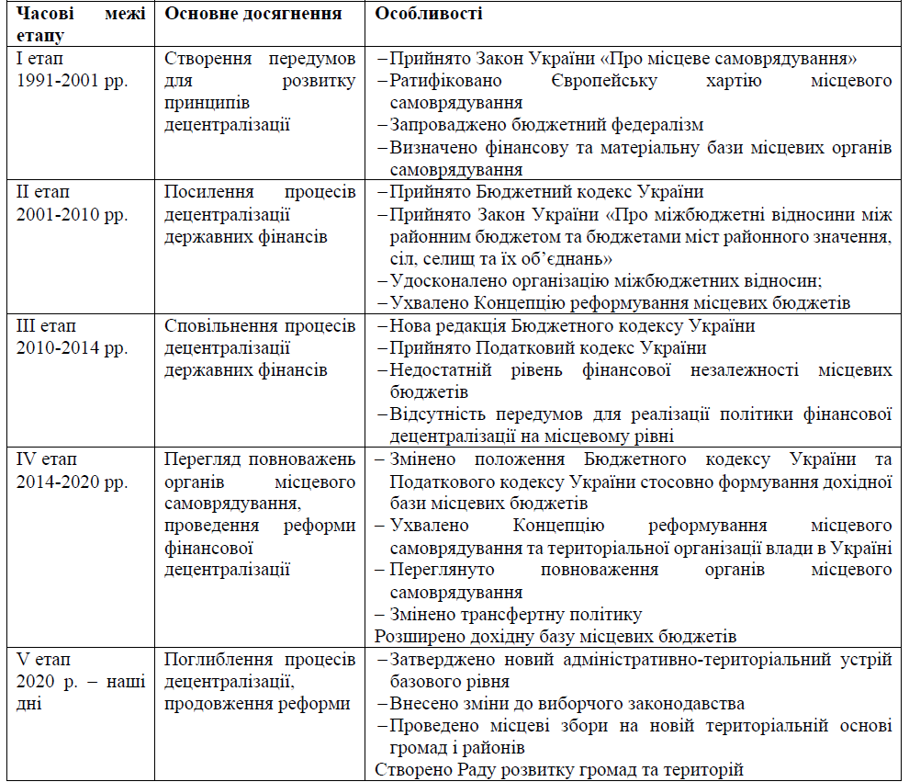

Джерело: складено автором на основі [1,14,26,27]

Концепція реформування місцевих бюджетів, прийнята у 2006 році, також визначала основні напрями реформи у цій сфері. Однак вона не містила конкретного механізму для досягнення цієї мети.

Отже, протягом цього етапу були здійснені спроби визначити основні цілі та напрями розвитку регіональної політики в контексті децентралізації, проте через відсутність чітких механізмів їх досягнення, ці ініціативи не виявили значного впливу.

Третій етап, що тривав від 2010 до 2014 року, був відзначений призупиненням процесів децентралізації в Україні. Протягом цього періоду були прийняті нові редакції Бюджетного та Податкового кодексів України. Однією з ключових цілей було оптимізувати систему місцевого оподаткування, вводячи податок на нерухоме майно та скасовуючи неефективні місцеві податки. Проте, незважаючи на законодавчі зміни, не вдалося забезпечити достатній рівень фінансової незалежності місцевих органів самоврядування.

Четвертий етап, який тривав з 2014 по 2020 рік, є ключовим для впровадження фінансової децентралізації в Україні. На початку цього етапу була ухвалена Концепція реформування місцевого самоврядування та територіальної організації влади, яка визначала не лише напрями, а й конкретні механізми та строки для формування ефективного місцевого самоврядування та територіальної організації влади. Упродовж 2014-2015 років були прийняті закони, внесені зміни до Бюджетного та Податкового кодексів, а також прийнято законодавство щодо добровільного об'єднання територіальних громад та співробітництва між ними.

Важливо відзначити, що впровадження децентралізації в Україні мало свої особливості, включаючи вертикальний характер цього процесу та різні форми децентралізації в різних сферах діяльності. Крім того, для забезпечення якості та доступності публічних послуг було введено три рівні адміністративно-територіальних одиниць (рис.1.2).

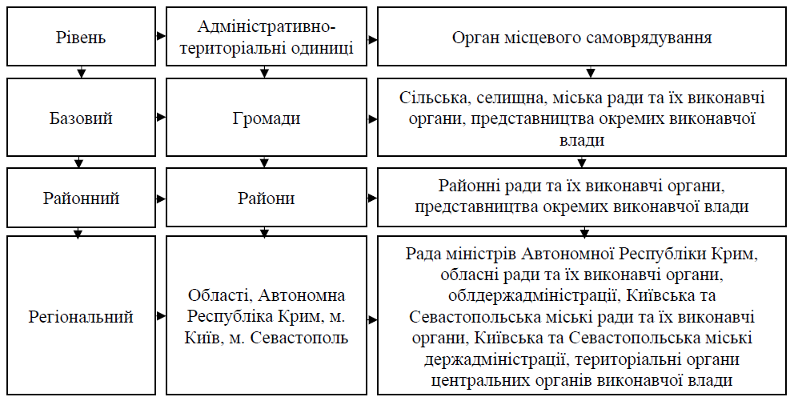

Рисунок 1.2 – Рівні адміністративно-територіальних одиниць

Джерело: складено автором на основі [1,14,26,27]

Під час формування інвестиційного стратегічного потенціалу відзначається переосмислення ролі та функцій місцевих бюджетів у контексті їхньої нової компетенції та відповідальності. Зокрема, у зв'язку із ступенем децентралізації, місцеві бюджети набувають значущого впливу на прийняття рішень щодо залучення фінансових ресурсів та їхнього ефективного розподілу для реалізації стратегічних інвестиційних проектів.

Основний вплив на стратегічний інвестиційний потенціал місцевих бюджетів оказують різні види децентралізації фінансових систем (рис.1.3), оскільки це може суттєво впливати на соціально-економічний розвиток регіонів.

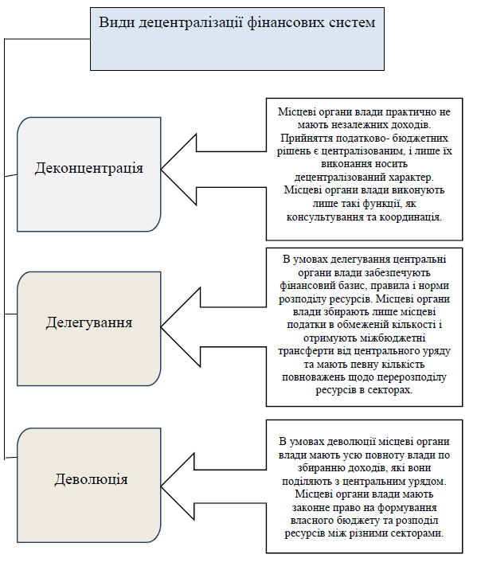

Рисунок 1.3 - Види децентралізації фінансових систем

Джерело: складено автором за [2-7, 30]

Саме тому, для визначення впливу перелічених видів децентралізації фінансових систем, вважаємо за доцільним розглянути основні типи децентралізації, а саме:

- фіскальна децентралізація, яка передбачає передачу фінансових ресурсів та фіскальної відповідальності від центрального до місцевого рівня. Цей вид децентралізації створює можливості для місцевих бюджетів активніше залучати ресурси та використовувати їх для стратегічних інвестицій.

- адміністративна децентралізація включає передачу владних повноважень та функцій з центрального до місцевого рівня. Цей вид децентралізації дозволяє місцевим органам влади більш ефективно управляти фінансовими ресурсами та приймати рішення щодо інвестиційного розвитку.

Фіскальна та адміністративна децентралізація сприяють підвищенню ефективності використання місцевих фінансових ресурсів, що сприяє збільшенню стратегічних інвестицій.

Саме децентралізація створює умови для розвитку місцевих економік через активніше залучення до інвестиційних проектів, спрямованих на розвиток інфраструктури та підтримку підприємництва.

Таким чином робимо висновок, що різні види децентралізації мають значущий вплив на інвестиційний стратегічний потенціал місцевих бюджетів. Перехід до більш децентралізованих фінансових систем сприяє створенню сприятливого середовища для розвитку місцевих господарських систем та підвищенню їхнього інвестиційного потенціалу.

Отже, децентралізація представляє собою ключовий інструмент національної економіки, орієнтований на поліпшення добробуту громадян і перетворення системи управління та адміністративно-територіальної структури громад. Вплив децентралізації на інвестиційний стратегічний потенціал місцевих бюджетів можна відобразити у формі блок-схеми 1.4.

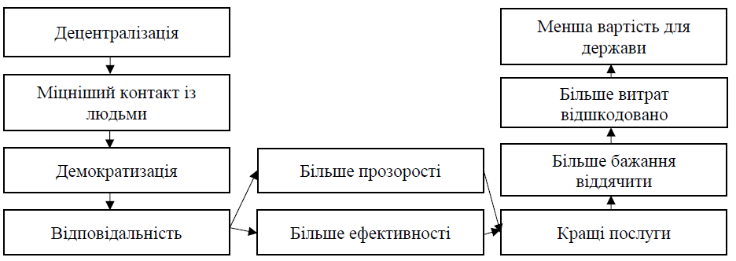

Рисунок 1.4 - Вплив децентралізації на інвестиційний стратегічний потенціал місцевих бюджетів

Джерело: складено автором за [2-7, 30]

Згідно з рисунку 1.4, впровадження децентралізації через перерозподіл повноважень та ресурсів між різними рівнями влади сприяє налагодженню взаємодії з мешканцями конкретних громад та підвищує рівень демократизації. Коли влада обирається народом, чим нижчий рівень влади, тим міцніше встановлюються зв'язки між представниками влади та їх виборцями. З тіснішими відносинами між владою та громадянами пов'язане підвищення відповідальності представників влади перед своїми виборцями. Це очікується призведе до збільшення прозорості прийняття рішень та покращення якості і кількості наданих публічних послуг. Покращена якість послуг в свою чергу стимулюватиме користувачів більше цінувати ці послуги і бути готовими оплачувати їх. Це сприятиме компенсації витрат на надання послуг та сприятиме привабленню ресурсів з інших джерел, окрім центрального уряду. Це, в свою чергу, може призвести до зменшення загальних витрат уряду.

У контексті децентралізації національної економіки, важливим елементом є залучення та взаємодія з інвесторами на місцевому рівні. Створення сприятливого інвестиційного клімату, розробка прозорих та привабливих інвестиційних умов, а також визначення конкретних інструментів підтримки інвестиційних ініціатив є ключовими компонентами успішної реалізації стратегії залучення інвестицій.

Суттєвим аспектом формування інвестиційного стратегічного потенціалу є аналіз та оцінка економічного потенціалу місцевостей, а також ідентифікація основних напрямків розвитку, які вимагають пріоритетного фінансового впливу. Такий аналітичний підхід дозволяє забезпечити вибір стратегічних об'єктів для інвестування, спрямованого на досягнення максимальної соціально-економічної ефективності.

Тому вважаємо за доцільним розкрити сутність методики оцінювання ефективності формування і використання інвестиційного стратегічного потенціалу місцевих бюджетів в умовах децентралізації національної економіки України

Дослідження різних методів оцінювання ефективності формування і використання інвестиційного стратегічного потенціалу місцевих бюджетів в умовах децентралізації може базуватися на різних методиках та підходах, дозволило сформувати власне бачення цього процесу (рис.1.5), етапи котрого описано нижче:

Рисунок 1.5 – Процес оцінювання ефективності формування і використання інвестиційного стратегічного потенціалу місцевих бюджетів в умовах децентралізації

*Джерело: удосконалено автором на основі [6,16,19]*

1. Проведення SWOT-аналізу (аналіз strengths (сильні сторони), weaknesses (слабкі сторони), opportunities (можливості) і threats (загрози)). Це допомагає зрозуміти внутрішні та зовнішні фактори, які впливають на інвестиційний стратегічний потенціал місцевих бюджетів, і визначити оптимальні напрямки для підвищення ефективності фінансового управління на місцевому рівні.

2. Визначення критеріїв ефективності місцевих бюджетів, до яких відноситься[6, 42]:

Показники фінансової спроможності бюджету - коефіцієнт забезпечення доходами; коефіцієнт податкової самостійності; коефіцієнт концентрації власних доходів; коефіцієнт дотаційності; коефіцієнт бюджетного покриття; коефіцієнт загальної податкової стійкості.

Показники фінансової автономії місцевих бюджетів - коефіцієнт самостійності; коефіцієнт бюджетної залежності; коефіцієнт стійкості дохідної бази.

Показники ефективності місцевих бюджетів - коефіцієнт дефіцитності місцевого бюджету; коефіцієнт бюджетної результативності (Додаток А, таблиця А.1) .

3. Визначення ключових показників результативності (KPI). При цьому важливо враховувати, що KPI повинні відображати стратегічні цілі та завдання місцевої влади та відображати реальний вплив інвестицій на розвиток території. До таких показників відноситься:

- доходи та витрати: загальний обсяг доходів місцевого бюджету; рівень диверсифікації доходів (частка податкових та неподаткових доходів); обсяг капітальних вкладень у бюджеті.

- ефективність управління фінансами: рівень прозорості та відкритості фінансового управління; рівень ефективності управління фінансами місцевої влади; рівень корупції в фінансовому управлінні.

- інвестиційна активність: кількість та обсяг інвестиційних проектів; сприяння інвестиційним ініціативам та програмам; рівень привабливості місцевого бізнес-середовища.

- розвиток інфраструктури: обсяг виділених коштів на розвиток та підтримку інфраструктурних проектів; рівень використання інфраструктурних коштів; забезпеченість інфраструктурними об'єктами.

- сприяння малому та середньому бізнесу: заходи, спрямовані на розвиток малого та середнього підприємництва; рівень підтримки місцевих підприємств [33].

4. Оцінка ефективності програм та проєктів. Для оцінки результативності бюджетних програм використовуються звіти про виконання паспортів цих програм, які, згідно з Наказом № 836, повинні бути представлені головними розпорядниками до місцевих фінансових органів до 25 лютого 2023 року, визначеного терміну для консолідованої щорічної звітності [12].

Отже, головні розпорядники повинні визначити строки проведення оцінки ефективності своїх бюджетних програм за підсумками 2022 року таким чином, щоб результати були подані до місцевих фінансових органів не пізніше 11 березня 2023 року.

Важливо відзначити, що на даний момент не існує єдиної методології для проведення оцінки ефективності бюджетних програм, які виконуються розпорядниками коштів місцевих бюджетів.

Зазвичай, ця оцінка здійснюється за удосконаленою Методикою порівняльного аналізу ефективності бюджетних програм. [19].

5. Розроблення плану впровадження рекомендацій та коригування інвестиційної стратегії місцевого бюджету [33].

6. Встановлення системи моніторингу для постійного відстеження ефективності та оновлення стратегії відповідно до змін у соціально-економічному середовищі [33].

З метою більш детального вивчення складових оцінки ефективності формування і використання стратегічного інвестиційного потенціалу місцевих бюджетів, виникає необхідність розгляду складових місцевого бюджету Покровського району у місті Кривій Ріг

**РОЗДІЛ 2**

**ОЦІНКА ЕФЕКТИВНОСТІ ФОРМУВАННЯ І ВИКОРИСТАННЯ ІНВЕСТИЦІЙНОГО СТРАТЕГІЧНОГО ПОТЕНЦІАЛУ МІСЦЕВИХ БЮДЖЕТІВ В УМОВАХ ДЕЦЕНТРАЛІЗАЦІЇ НАЦІОНАЛЬНОЇ ЕКОНОМІКИ УКРАЇНИ**

Оцінка ефективності формування і використання інвестиційного стратегічного потенціалу місцевого бюджету є важливим інструментом для ефективне управління фінансовими ресурсами на рівні місцевих бюджетів.

Успішне формування та використання інвестиційного стратегічного потенціалу місцевого бюджету вимагає комплексного підходу за допомогою якісного та кількісного оцінювання впливу децентралізації на бюджетне забезпечення регіонів, виявлення тенденцій розвитку регіонів, переваг та проблем, що виникають при децентралізації та визначення шляхів нарощування їх бюджетної спроможності.

Для оцінки ефективності формування і використання інвестиційного стратегічного потенціалу місцевого бюджету постає потреба зробити аналіз розвитку фінансової децентралізації в Україні, а саме визначимо склад і структуру доходів і видатків місцевого бюджету (табл.2.1).

Таблиця 2.1 – Склад і структура місцевих бюджетів за 2020-2022рр.

|  |  |  |  |  |  |  |  |
| --- | --- | --- | --- | --- | --- | --- | --- |
| Показники | 2020 рік | 2021 рік | 2022 рік | Абсолютне відхилення,+,- | | Відносне відхилення,% | |
| 2021/  2020 | 2022/  2021 | 2021/  2020 | 2022/  2021 |
| Податкові надходження | 285,57 | 346,71 | 393,5 | 61,14 | 46,79 | 121,4 | 113,5 |
| Частка загальної суми доходів, % | 60,53 | 56,98 | 70,9 | -3,55 | 13,92 | 94,1 | 124,4 |
| **Неподаткові**  **надходження** | 21,46 | 27,18 | 22,0 | 5,72 | -5,18 | 126,7 | 80,9 |
| Частка загальної суми  доходів | 4,55 | 4,47 | 3,9 | -0,08 | -0,57 | 98,2 | 87,2 |
| **Доходи від операцій з**  **капіталом** | 3,95 | 3,46 | 2,3 | -0,49 | -1,16 | 87,6 | 66,5 |
| Частка загальної суми  доходів | 0,84 | 0,57 | 0,4 | -0,27 | -0,17 | 67,9 | 70,2 |
| **Цільові фонди** | 0,65 | 0,57 | 0,3 | -0,08 | -0,27 | 87,7 | 52,6 |
| Частка загальної суми  доходів | 0,14 | 0,09 | 0,1 | -0,05 | 0,01 | 64,3 | 111,1 |
| **Трансферти** | 160,18 | 230,57 | 137,0 | 70,39 | -93,57 | 143,9 | 59,4 |
| Частка загальної суми  доходів | 33,95 | 37,89 | 24,7 | 3,94 | -13,19 | 111,6 | 65,2 |
| **Разом доходів** | 471,82 | 608,50 | 555,1 | 136,68 | -53,4 | 129,0 | 91,2 |

Джерело: складено автором на основі [11,12]

Згідно з таблицею 2.1, у структурі місцевих бюджетів переважають податкові надходження, які зросли з 56,98% у 2021 році до 70,9% у 2022 році. Зростання частки податкових надходжень в бюджетах свідчить про їх зростаючу важливість у формуванні дохідної бази місцевих бюджетів. Водночас високий рівень трансфертів, частка яких зменшилася з 24,7% у 2021  році до 24,7% у 2022 році, свідчить про зменшення залежності місцевих бюджетів від зовнішніх трансфертів. Це може бути індикатором підвищеної самостійності місцевих бюджетів та позитивного впливу децентралізації на їх фінансову стабільність.

Після проведення аналізу доходів місцевих бюджетів, слід розглянути їхні видатки (табл. 2.2).

Таблиця 2.1 – Склад і структура видатків місцевих бюджетів за 2020-2022рр.

|  |  |  |  |  |  |  |  |
| --- | --- | --- | --- | --- | --- | --- | --- |
| Показники | 2020 рік | 2021 рік | 2022 рік | Абсолютне відхилення,+,- | | Відносне відхилення,% | |
| 2021/  2020 | 2022/  2021 | 2021/  2020 | 2022/  2021 |
| 1 | 2 | 3 | 4 | 5 | 6 | 7 | 8 |
| Державне управління | 39,19 | 45,96 | 44,93 | 6,77 | -1,03 | 117,27 | 97,76 |
| Частка загальної суми видатків, % | 8,20 | 7,70 | 8,32 | -0,5 | 0,62 | 93,90 | 108,05 |
| Освіта | 199,43 | 249,08 | 232,25 | 49,65 | -16,83 | 124,90 | 93,24 |
| Частка загальної суми видатків, % | 41,71 | 41,71 | 43,00 | 0 | 1,29 | 100,00 | 103,09 |
| Охорона здоров’я | 50,87 | 33,11 | 31,00 | -17,76 | -2,11 | 65,09 | 93,63 |
| Частка загальної суми видатків, % | 10,64 | 5,54 | 5,74 | -5,1 | 0,2 | 52,07 | 103,61 |
| Соціальний захист та соціальне забезпечення | 24,00 | 28,07 | 27,54 | 4,07 | -0,53 | 116,96 | 98,11 |
| Частка загальної суми видатків, % | 5,02 | 4,70 | 5,10 | -0,32 | 0,4 | 93,63 | 108,51 |
| Культура і спорт | 21,35 | 26,75 | 24,25 | 5,4 | -2,5 | 125,29 | 90,65 |
| Частка загальної суми видатків, % | 4,47 | 4,48 | 4,49 | 0,01 | 0,01 | 100,22 | 100,22 |
| Житлово-комунальне господарство | 32,13 | 56,73 | 40,61 | 24,6 | -16,12 | 176,56 | 71,58 |
| Частка загальної суми видатків, % | 6,72 | 9,50 | 7,12 | 2,78 | -2,38 | 141,37 | 74,95 |
| Економічна діяльність | 94,18 | 112,36 | 61,07 | 18,18 | -51,29 | 119,30 | 54,35 |
| Частка загальної суми видатків, % | 19,70 | 18,81 | 19,1 | -0,89 | 0,29 | 95,48 | 101,54 |

Продовження таблиці 2.2

|  |  |  |  |  |  |  |  |
| --- | --- | --- | --- | --- | --- | --- | --- |
| 1 | 2 | 3 | 4 | 5 | 6 | 7 | 8 |
| Інша діяльність | 6,31 | 4,80 | 4,86 | -1,51 | 0,06 | 76,07 | 101,25 |
| Частка загальної суми видатків | 1,32 | 0,80 | 0,9 | -0,52 | 0,1 | 60,61 | 112,50 |
| Міжбюджетні трансферти | 10,66 | 40,38 | 36,74 | 29,72 | -3,64 | 378,80 | 90,99 |
| Частка загальної суми видатків | 2,23 | 6,76 | 6,11 | 4,53 | -0,65 | 303,14 | 90,38 |
| **Разом видатків** | 478,11 | 597,23 | 540,07 | 119,12 | -57,16 | 124,91 | 90,43 |

Джерело: складено автором на основі [11,12]

Згідно з даними таблиці 2.2, загальна сума видатків місцевих бюджетів на 2021 рік становить 597,23 млрд. грн., що вище суми видатків у 2022 році на 57,16 млрд.грн. Основну частину видатків за досліджуваний період складають витрати на освіту (41,71% -2020 р., 2021р.; 43,0 – 2022р.), на другому місці розташувалися витрати на економічну діяльність (18,81%- 2021р., 19,1% - 2022р.), а на третьому - у 2021 р. на житлово-комунальне господарство (9,50%), а вже у 2022 р. на державне управління. Найменший внесок у структуру видатків складають витрати на інші види діяльності (0,8% - 2021р., 0,9% - 2022р.) та на культуру і спорт (4,48% - 2021р., 4,49 – 2022р.). Важливо відзначити, що структура видатків місцевих бюджетів відзначається значущими змінами протягом 2021-2022 років. Наприклад, помітно зменшилася частка витрат на соціальний захист та соціальне забезпечення, а також на охорону здоров'я.

Дослідження кваліфікаційної роботи проводиться на матеріалах бюджету Покровського району у місті Кривій Ріг.

Кривий Ріг – великий промисловий регіон України з потужним гірничо-металургійним виробництвом, який по праву називають «сталевим серцем держави» і вважають своїм «містом довжиною в життя» сотні тисяч талановитих і працьовитих людей, об'єднаних у територіальну громаду з компетентним самоврядуванням, є самобутнім культурним, науково-освітнім, спортивним, із значною кількістю історичних пам’яток і сучасно розвинутою соціальною інфраструктурою містом, що розташоване на берегах річок Інгульця та Саксагані на Дніпропетровщині [10].

Надалі відобразимо структуру доходів Дніпропетровського регіону за 2022 рік (рис.2.1)

Тенденція Дніпропетровського регіону підтверджує загальний тренд

Рисунок 2.1 – Структура доходів Дніпропетровського регіону за 2022 рік

Джерело: складено автором на основі [30]

Місті Кривий Ріг, котре входить у глобальну мережу міст та відіграє важливу роль не лише на рівні України та Дніпропетровської області, але також виявляє вплив на світову економіку та політику у межах міжнародних відносин. Фахівці відносять Кривий Ріг до категорії так званих мікровузлів світової економіки, поряд із Харковом (табл.2.3).

Таблиця 2.3 - Місце Кривого Рогу серед глобальних міст України і світу

|  |  |  |
| --- | --- | --- |
| Міста | Індекси | |
| Бізнес-індекс (БІ) | Командний бізнес-індекс (КБІ) |
| Головні | Київ | Київ |
| Основні | Дніпропетровськ | Дніпропетровськ |
| Малі | Запоріжжя, Кременчук, Кривій Ріг, Львів, Одеса | Амстердам, Нью-Йорк, Женева |

Джерело: складено автором на основі [26]

Зазначимо, що серед українських бізнес-центрів Кривий Ріг, за експертною оцінкою, розташовується у середині рейтингу. У цьому ж сегменті також виділяються Запоріжжя, Одеса та Кременчук, де конкурентами є одне одного. Додатково, Дніпропетровськ впливає на інвестиційні процеси і вимагає термінових заходів (рис.2.2).

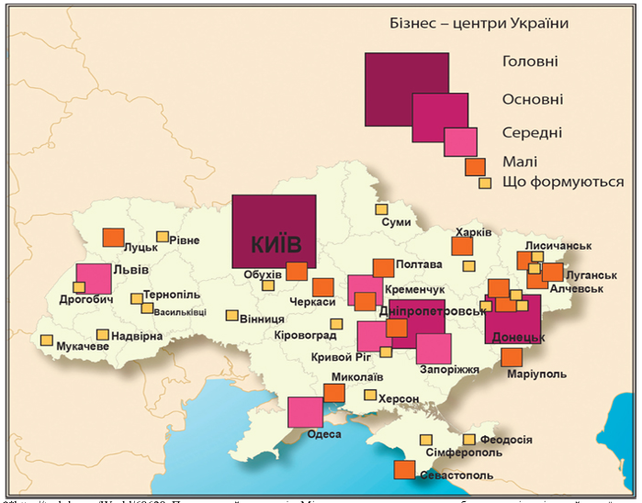

Рисунок 2.2 - Місце Кривого Рогу серед бізнес-центрів України

Джерело: складено автором на основі [30]

З урахуванням певного імунітету від загальноукраїнських рейтингів, Кривий Ріг має перевагу у швидкому пошуку інвесторів порівняно з іншими містами. Однак наявність сильних конкурентів вимагає ретельної стратегії щодо залучення інвестицій.

Як зазначалося у першому розділі, децентралізаційні реформи неодмінно включають делегування фінансових ресурсів і повноважень місцевим органам влади з основною метою покращення надання якісних суспільних послуг. Згідно ст.28 закону «Про місцеве самоврядування в Україні» складанню проекту місцевого бюджету та сприянню здійснювати інвестиційної діяльності на відповідній території належить до повноважень Виконавчого комітету.

Отже Виконавчий комітет здійснює важливу роль у виконанні та реалізації різноманітних завдань і функцій на рівні районної адміністрації. Основні напрямки його діяльності включають:

1. Виконання Рішень Ради: виконавчий комітет відповідає за виконання рішень, прийнятих Покровською районною радою. Це може включати в себе впровадження програм, проектів та ініціатив, які спрямовані на розвиток та поліпшення життя місцевого населення [29].

2. Управління Бюджетом: виконавчий комітет забезпечує раціональне використання бюджетних коштів району. Це включає планування та контроль за витратами, організацію закупівель, розподіл фінансових ресурсів на соціальні програми та розвиток інфраструктури [29].

3. Соціальний Розвиток: здійснення заходів для соціального розвитку району, включаючи організацію освітніх та культурних ініціатив, підтримку охорони здоров'я та інші соціальні програми [29].

4. Місцева Економіка та Підприємництво: сприяння розвитку місцевої економіки через підтримку підприємництва, створення робочих місць та залучення інвестицій у район [29].

5. Інфраструктурні Проекти: планування та впровадження інфраструктурних проектів, таких як будівництво та ремонт доріг, комунікацій, об'єктів культурної та спортивної інфраструктури [29].

6. Співпраця з Громадськістю: взаємодія з місцевим населенням, врахування їхніх потреб та думок через проведення громадських консультацій та відкритих діалогів [29].

7. Забезпечення Законності та Порядку: виконавчий комітет відповідає за забезпечення дотримання законності та порядку в районі, координацію дій правоохоронних органів та інших служб з цією метою [29].

Діяльність виконавчого комітету спрямована на забезпечення ефективного та збалансованого розвитку району, покращення якості життя місцевого населення та підтримку сталого соціально-економічного прогресу.

Документ, що регулює організаційні аспекти діяльності виконавчого комітету міської ради, є регламентом виконкому. Цей регламент затверджується з метою забезпечення ефективного виконання повноважень, які на комітет покладено [29].

Наприклад, розглянемо повноваження та статус виконавчого комітету Покровського району у місті Кривій Ріг. Виконавчий комітет є органом, створеним міською радою на термін її повноважень, а після їх закінчення продовжує здійснювати свої функції до утворення нового складу. Кількісний склад комітету визначається міською радою, а особовий склад затверджується радою за пропозицією міського голови. Виконавчі органи міської ради, такі як відділи та управління, утворені для виконання повноважень, належать до відання виконавчих органів ради [19].

До виконавчих органів Покровського району у місті Кривій Ріг входять виконавчий комітет, а також самостійні відділи та управління, що фінансуються з міського бюджету. Організація роботи виконавчого комітету включає в себе розгляд проектів програм розвитку, координацію діяльності інших виконавчих органів та звіти їхніх керівників. Крім того, виконавчий комітет має право вирішувати питання, які входять до компетенції виконавчих органів згідно із законодавством України про місцеве самоврядування [24].

У виконавчому комітеті проводяться засідання, які скликаються головою або заступником голови. Ці засідання є правоможними, якщо в них бере участь більше половини членів комітету. Орган має можливість розглядати та вирішувати питання, що стосуються його компетенції [18].

У першому розділі кваліфікаційної роботи було удосконалено процес оцінювання ефективності формування і використання інвестиційного стратегічного потенціалу місцевих бюджетів в умовах децентралізації (див.рис.1.5).

Тому надалі зробимо впорядкування всієї наявної інформації про місцевий бюджет Покровського району у місті Кривій Ріг та здійснимо SWOT-аналіз для визначення інвестиційного стратегічного потенціалу місцевого бюджету (рис.2.3).

|  |  |
| --- | --- |
| **Сильні сторони**  - вигідне територіальне розташування;  - фінансова спроможність;  - наявність доріг загальнодержавного значення та  залізниці;  - функціонування в Покровського району у місті Кривій Ріг бюджетоутворюючих промислових підприємств | **Слабкі сторони**  - наявність закинутих промислових зон;  - значна частина працездатного населення працює обласному центрі;  - відсутність туристичної інфраструктури;  - наявність сміттєзвалищ на території громади;  - екологічні проблеми;  - вилучення державою частини коштів, що потенційно могла бути спрямована на розвиток (реверсивність бюджету) |
| **Можливості**  - залучення інвестицій в розвиток підприємництва в Покровського району у місті Кривій Ріг  - розвиток відновлювальної енергетики;  - створення туристичної інфраструктури | **Загрози**  -конкуренція із сусідніми районними радами за використання інвестиційних ресурсів;  -погіршення демографічної ситуації;  -природні загрози;  -негативний вплив на інвестиційну привабливість Покровського району у місті Кривій Ріг політичної та економічної ситуації в країні |

Рисунок 2.3 - SWOT-аналіз інвестиційного стратегічного потенціалу місцевого бюджету Покровського району у місті Кривій Ріг

Джерело: складено автором на основі [10,30]

Після проведення SWOT-аналізу визначимо ефективність місцевого бюджету Покровського району у місті Кривій Ріг.

Спочатку дослідимо динаміку обсягів та структури доходів бюджету Покровського району у місті Кривій Ріг в 2020-2022 рр.(табл.2.5)

Таблиця 2.5 - Динаміка обсягу та структури доходів бюджету Покровського району у місті Кривій Ріг у 2020-2022 рр.

|  |  |  |  |  |  |
| --- | --- | --- | --- | --- | --- |
| Показник | 2020 | 2021 | Темп приросту % | 2022 | Темп приросту % |
| 1 | 2 | 3 | 4 | 6 | 7 |
| Доходи місцевих бюджетів (без трансфертів), грн | 362992570 | 399187520 | 109,97 | 41841099 | 104,82 |
| Податкові надходження, грн | 35720200 | 39197800 | 109,74 | 41100300 | 104,85 |

Продовження таблиці 2.5

|  |  |  |  |  |  |
| --- | --- | --- | --- | --- | --- |
| 1 | 2 | 3 | 4 | 5 | 6 |
| Неподаткові надходження, грн | 579057 | 720 952 | 124,50 | 740 799 | 102,75 |
| Доходи від трансферних операцій, грн | 12971070 | 51175640 | 3945,37 | 40946258 | 80,01 |

Джерело: складено автором на основі даних Додатку А

Відповідно о даних наведених у таблиці 2.5 прослідковується, що у 2020– 2022 рр. обсяги доходів бюджету Покровського району у місті Кривій Ріг мають тенденцію до зростання. Протягом досліджуваного періоду зростання становить +9,97% у 2021 р. та 4,82% у 2022 році. Податкові та неподаткові надходження також мають тенденцію до зростання +4,85% та 2,75% відповідно.

Щодо трансферних доходів, прослідковується зростання в період с 2020 року по 2021 рік більше ніж у 30 разів. Порівнюючи 2021 та 2022 роки дохід від трансферних операцій зменшується майже на 20%. Загальна тенденція протягом 2020 – 2022 рр зростаюча.

Дослідимо динаміку трансфертів бюджету Покровського району у місті Кривій Ріг у 2020-2022 рр. (табл.2.6)

Таблиця 2.6 - Динаміка трансфертів бюджету Покровського району у місті Кривій Ріг у 2020-2022 рр.

|  |  |  |  |
| --- | --- | --- | --- |
| Показник | 2020 | 2021 | 2022 |
| Доходи місцевих (з трансфертами)  бюджетів, грн | 75 826 258 | 91 094 392 | 82 787 357 |
| Офіційні трансферти, грн | 39 507 001 | 51 175 640 | 40 946 258 |
| Питома вага, % | 52% | 56% | 49,5% |

Джерело: складено автором на основі даних Додатку Б

Як свідчать дані таблиці 2.6 найбільшою проблемою формування дохідної частини бюджету Покровського району у місті Кривій Ріг є те, що велика частку у структурі доходів місцевих бюджетів займають трансферти (52%, 56%, 49,5% у доходах місцевих бюджетів у 2020-2022 рр., відповідно). Це свідчить про надмірну залежність від коштів. Потрібно наголосити на зміні структури обсягу трансфертів.

Проаналізуємо видатки бюджету Покровської районної у місті ради у 2020-2022 рр. (табл.2.7).

Таблиця 2.7 – Динаміка видатків місцевого бюджету Покровського району у місті Кривій Ріг у 2020-2022 рр.

|  |  |  |  |  |  |
| --- | --- | --- | --- | --- | --- |
| Витрати бюджету | 2020 | 2021 | Темп зміни, % | 2022 | Темп зміни, % |
| Загальний фонд, грн | 74510334 | 90639440 | 121,65% | 82292558 | 90,79% |
| Спеціальний фонд, грн | 1043867 | 454952 | 43,58% | 494799 | 108,76% |
| Усього, грн | 75806258 | 91094392 | 120,17% | 82787357 | 90,88% |

Джерело: складено автором на основі Додатку В

З наведених даних у таблиці 2.7 ми бачимо, що протягом 2020-2022 рр. видатки місцевого бюджету Покровського району у місті Кривій Ріг не є рівномірними. Видатки у 2022 році мали тенденцію до зменшення на 9,12% (по загальному фонду зменшення на 9,21%; по спеціальному фонду збільшилися на 8,76%).

На основі порівняння доходів та видатків місцевого бюджету Покровського району у місті Кривій Ріг у 2020-2022рр. (рис.2.3) зроблено висновок про його дефіцит у 2022 році порівняно з профіцитом у попередніх роках.

Рисунок 2.3 – Динаміка виконання місцевого бюджету Покровського району у місті Кривій Ріг у 2020-2022рр.

Джерело: складено автором на основі даних Додатків Б,В

Надалі зробимо оцінку ефективності місцевого бюджету (табл.2.8) на основі показників, перелік яких наведено у першому розділі.

Таблиця 2.8 – Показники ефективності місцевого бюджету Покровського району у місті Кривій Ріг у 2020-2022рр.

|  |  |  |  |
| --- | --- | --- | --- |
| Показник/Рік | 2020 | 2021 | 2022 |
| *Показники фінансової спроможності місцевого бюджету* | | | |
| Коефіцієнт забезпечення доходами | 1,1 | 1,2 | 0,66 |
| Коефіцієнт податкової самостійності | 0,47 | 0,43 | 0,50 |
| Коефіцієнт концентрації власних доходів | 0,07 | 0,07 | 0,06 |
| Коефіцієнт дотаційності | 0,21 | 0,23 | 1,98 |
| Коефіцієнт бюджетного покриття | 0,003 | 0,005 | 0,006 |
| Коефіцієнт загальної податкової стійкості | 0,64 | 0,65 | 0,57 |
| *Показники фінансової автономії* | | | |
| Коефіцієнт самостійності | 0,003 | 0,005 | 0,006 |
| Коефіцієнт бюджетної залежності | 0,52 | 0,56 | 0,49 |
| Коефіцієнт стійкості дохідної бази | 0,90 | 0,77 | 0,68 |
| *Показники ефективності* | | | |
| Коефіцієнт дефіцитності місцевого бюджету | 0,42 | 0,48 | -0,07 |
| Коефіцієнт бюджетної результативності | 1,00 | 1,00 | 1,00 |

Джерело: складено автором на основі [6,10,19,42] та даних Додатків Б,В

На основі даних таблиці 2.8 зроблено висновок: бюджет Покровського району у місті Кривій Ріг за досліджуваний період є збалансованим, тому що коефіцієнт бюджетної результативності дорівнює 1. Коефіцієнт бюджетного покриття потрохи збільшується, але його значення все одне менш 1, що свідчить про неспроможність покривати видатки бюджету Покровського району у місті Кривій Ріг за рахунок власних надходжень. Також бюджет Покровського району у місті Кривій Ріг залежить від зовнішньої фінансової допомоги, про що свідчить значення коефіцієнту бюджетної залежності, який в досліджуваний період має значення у 2020 році – 0,52; у 2021 році – 0,56; у 2022 році – 0,49.

Згідно інформації, представленої у таблиці 2.8, можна відзначити, що протягом досліджуваного періоду 2020-2022 роки частка зібраних податкових надходжень до місцевого бюджету коливалася від 43% до 50% загального обсягу надходжень. Такий рівень податкових надходжень виявляється недостатнім для забезпечення фінансових потреб громади. Внаслідок цього робимо висновок, що бюджет Покровського району у місті Кривій Ріг використовує додаткові заходи і інші джерела фінансування, зокрема міжбюджетні трансферти.

Про високий рівень залежності бюджету від субвенцій та дотацій, свідчить і розрахований коефіцієнт самостійності бюджету, що визначається як співвідношення власних доходів бюджету до загальних доходів, включаючи трансферти та інші зовнішні надходження. За результатами розрахунків можна стверджувати, що міжбюджетні трансферти складають приблизно половину загальних надходжень бюджет Покровського району у місті Кривій Ріг.

Наступний блок дослідження логічно визначається як аналіз показників ефективності місцевих бюджетів. До цього блоку нами було взято такі показники, як коефіцієнт дефіцитності місцевого бюджету та коефіцієнт бюджетної результативності.

Відповідно до загального візуального аналізу представлених значень можна відзначити, що значення коефіцієнту дефіцитності місцевого бюджету показує тенденцію до зменшення з 4,8% у 2021 році до -0,7% у 2022 році. Коефіцієнт бюджетної результативності, як було зазначено вище, є збалансованим.

Для візуального аналізу наведені графіки на рисунках 2.4-2.6.

Рисунок 2.4 - Показники фінансової спроможності місцевого бюджету

Джерело: складено автором на основі розрахунків табл.2.8

Рисунок 2.5 - Показники фінансової автономії місцевого бюджету

Джерело: складено автором на основі розрахунків табл.2.8

Рисунок 2.6 - Показники ефективності місцевого бюджету

Джерело: складено автором на основі розрахунків табл.2.8

Таким чином, зроблені розрахунки показників ефективності бюджету Покровського району у місті Кривій Ріг свідчать о наявності проблем, пов'язаних із фінансовою стійкістю місцевих бюджетів. До основних проблем можна віднести:

- Обмежені можливості для збільшення доходів, про це свідчать розрахунки коефіцієнту концентрації власних доходів. Зменшення його значення у 2022 році свідчить, що бюджет стикається із обмеженими ресурсами для збільшення власних доходів.

- Зниження інвестиційної привабливості підтверджується зниженням коефіцієнтів самостійності та стійкості місцевого бюджету. У зв’язку з цим існує обмежено можливість залучення інвестицій, що в свою чергу обмежує потенціал місцевих бюджетів для економічного розвитку та створення нових робочих місць.

- Обмежені можливості для фінансового забезпечення. Про виникнення цієї проблеми свідчить зменшення коефіцієнту забезпечення доходами, що вказує на обмежені можливості місцевого бюджету для генерації достатніх доходів для виконання своїх функцій і обов'язків, а це в свою чергу впливає на здатність місцевого бюджету розвивати інфраструктуру, надавати соціальні послуги та залучати інвестиції для підтримки економічного розвитку.

- Обмежені можливості для розвитку та модернізації; невдалий фінансовий менеджмент та відсутність резервів для непередбачених витрат підтверджується значенням коефіцієнту бюджетного покриття менш 1. Це може бути наслідком неефективного фінансового управління, недостатньої оптимізації витрат та стратегічного планування.

Надалі, на основі розрахунків ключових показників результативності інвестиційного стратегічного потенціалу місцевих бюджетів, визначимо, наскільки успішно бюджет Покровського району у місті Кривій Ріг використовує свої ресурси для забезпечення економічного розвитку та соціального благополуччя. Розуміючи важливість стійкого та ефективного економічного розвитку на місцевому рівні, вважаємо за доцільне обрати вихідні дані як бюджету Покровського району у місті Кривій Ріг, так і бюджету м.Кривій Ріг (табл.2.9).

Таблиця 2.9 – Ключові показники ефективності інвестиційного стратегічного потенціалу бюджету Покровського району у місті Кривій Ріг у 2020-2022 рр.

|  |  |  |  |
| --- | --- | --- | --- |
| Показник | Значення у відповідному році | | |
| 2020 | 2021 | 2022 |
| 1. Рівень загальноекономічного розвитку (35%) | | | |
| 1.1. Рівень диверсифікації доходів | 0,23 | 0,23 | 0,19 |
| 1.2. Обсяг капітальних вкладень у бюджеті | 0,003 | 0,002 | 0,002 |
| Середнє значення групи | 0,12 | 0,12 | 0,10 |
| Середнє значення, помножене на ваговий к-нт групи | 0,04 | 0,04 | 0,03 |
| 2. Рівень ефективність управління фінансами (25%) | | | |
| 2.1. Рівень прозорості та відкритості фінансового управління | 0,07 | 0,07 | 0,06 |
| 2.2. Рівень ефективності управління фінансами місцевої влади | 0,01 | 0,01 | 0,01 |
| 2.3. Рівень корупції в фінансовому управлінні | 0,75 | 0,74 | 0,69 |
| Середнє значення групи | 0,28 | 0,27 | 0,25 |
| Середнє значення, помножене на ваговий к-нт групи | 0,07 | 0,07 | 0,06 |
| 3. Рівень інвестиційної активності (15%) | | | |
| 3.1. Рівень інвестиційних проєктів | 0,06 | 0,05 | 0,05 |
| 3.2. Рівень сприяння інвестиційним ініціативам та програмам | 1 | 1 | 1 |
| 3.3. Рівень привабливості місцевого бізнес-середовища | 0,65 | 0,65 | 0,63 |
| Середнє значення групи | 0,57 | 0,57 | 0,56 |
| Середнє значення, помножене на ваговий к-нт групи | 0,09 | 0,09 | 0,08 |
| 4. Рівень розвитку ринкових відносин та комерційної інфраструктури (25%) | | | |
| 4.1. Частка коштів на розвиток та підтримку інфраструктурних проектів | 0,04 | 0,05 | 0,03 |
| 4.2. Рівень використання інфраструктурних коштів | 0,039 | 0,04 | 0,04 |
| 4.3. Рівень забезпеченості інфраструктурними об'єктами | 0,002 | 0,003 | 0,001 |
| 4.4. Часту коштів, спрямованих на розвиток малого та середнього підприємництва | 0,21 | 0,19 | 0,17 |
| Середнє значення групи | 0,07 | 0,07 | 0,06 |
| Середнє значення, помножене на ваговий к-нт групи | 0,02 | 0,02 | 0,01 |

Джерело: розраховано автором на основі даних Додатків Б, В, Г

Надалі зробимо узагальнюючу оцінку індексу інвестиційного стратегічного потенціалу бюджетів Покровського району у місті Кривій Ріг (табл.2.10)

Таблиця 2.10 – Значення інтегральних показників інвестиційного стратегічного потенціалу бюджету Покровського району у місті Кривій Ріг

|  |  |  |  |
| --- | --- | --- | --- |
| Аналітичний напрям | 2020 рік | 2021 рік | 2022 рік |
| 1. Рівень загальноекономічного розвитку | 0,04 | 0,04 | 0,03 |
| 2. Рівень ефективність управління фінансами | 0,07 | 0,07 | 0,06 |
| 3. Рівень інвестиційної активності | 0,09 | 0,09 | 0,08 |
| 4. Рівень розвитку ринкових відносин та комерційної інфраструктури | 0,02 | 0,02 | 0,01 |
| Інтегральна оцінка (загальна) | 0,47 | 0,47 | 0,42 |

Графічне зображення здійснених розрахунків представлено на рис.2.7-2.10

Рисунок 2.7 – Графічне зображення ключових показників ефективності інвестиційного стратегічного потенціалу бюджету Покровського району у місті Кривій Ріг у 2020 році

Джерело: складено автором на основі даних таблиці 2.10

Рисунок 2.8 – Графічне зображення ключових показників ефективності інвестиційного стратегічного потенціалу бюджету Покровського району у місті Кривій Ріг у 2021 році

Джерело: складено автором на основі даних таблиці 2.10

Рисунок 2.9 – Графічне зображення ключових показників ефективності інвестиційного стратегічного потенціалу бюджету Покровського району у місті Кривій Ріг у 2022 році

Джерело: складено автором на основі даних таблиці 2.10

Рисунок 2.10 – Інтегральний показник ефективності інвестиційного стратегічного потенціалу бюджетів Покровського району у місті Кривій Ріг та м.Кривій Ріг у 2020-2022 роках

Джерело: складено автором на основі даних таблиці 2.10

Проведені розрахунки підтверджують попередні та свідчать, що інвестиційний стратегічний потенціал бюджету Покровського району у місті Кривій Ріг знаходиться на середньому рівні, так як загальна інтегральна оцінка зменшується з 0,47 у 2020/2021 роках до 0,42 у 2022 році.

Зменшення інтегрального показника інвестиційного стратегічного потенціалу місцевого бюджету свідчити про ряд проблем і викликів бюджету Покровського району у місті Кривій Ріг, що впливає на ефективність та здатність бюджету залучати та управляти інвестиціями.

Зменшення рівня загальноекономічного розвитку свідчить про недостатню привабливість місцевого бюджету для потенційних інвесторів. Це пов'язано з несприятливими умовами для бізнесу, відсутністю стимулів та надійністю інвестиційного клімату.

Зменшення рівня ефективності управління фінансами вказує на фінансові труднощі місцевого бюджету, обмеженість ресурсів та недостатність фінансових можливостей для привертання та утримання

Зменшення рівня інвестиційної активності вказує на неефективне управління інвестиціями, невірно вибраних стратегій та неспроможність використання інвестиційних ресурсів для стимулювання розвитку.

Про недостатню прозорість та відсутність довіри до фінансових процесів та управлінських рішень вказує зменшення рівня прозорості та відкритості. Це в свою чергу, призводить до втрати інвестиційної привабливості.

На відсутність необхідної інфраструктури для залучення та підтримки інвестиційних проєктів вказує і зменшення рівня розвитку ринкових відносин та комерційної інфраструктури, а це також негативно впливає на привабливість регіону для бізнесу.

Надалі зробимо оцінку ефективності програм та проектів бюджетів Покровського району у місті Кривій Ріг (табл.2.11).

Таблиця 2.11 – Оцінка програм та проектів бюджетів Покровського району у місті Кривій Ріг за 2021-2022 рр.

|  |  |  |  |  |
| --- | --- | --- | --- | --- |
| Найменування програми | 2021 р | 2022 р. | Відхилення (+,-) | Темп зміни % |
| 1 | 2 | 3 | 4 | 5 |
| Програма сприяння розвитку місцевого самоврядування в Покровському районі | 122960 | 265998 | 143038 | 216,33 |
| Програма захисту прав дітей та розвитку сімейних форм виховання | 31785 | 33756 | 1971 | 106,20 |
| Програма реалізації заходів щодо поліпшення становища дітей, молоді, жінок і сімей | 108415 | 115138 | 6723 | 106,20 |
| Програма соціального захисту окремих категорій мешканців Покровського району | 347961 | 368847 | 20886 | 106,00 |
| Програма підтримки сфери культури | 131200 | 166000 | 34800 | 126,52 |
| Програма розвитку фізичної культури і спорту | 66800 | 60700 | -6100 | 90,87 |

Продовження таблиці 2.11

|  |  |  |  |  |
| --- | --- | --- | --- | --- |
| 1 | 2 | 3 | 4 | 5 |
| Програма забезпечення мешканців Покровського району житлом соціального призначення | 25400 | 18035 | -7365 | 71,00 |
| Програма з благоустрою району | 6408791 | 15338665 | 8929874 | 239,34 |
| Всього, грн. | 7243312 | 16367139 | 9123827 | 225,96 |

Дані таблиці 2.11 свідчать, що у 2022 році видатки за означеними програмами вдвічі більше ніж видатки 2021 року за цим напрямом. Це пов’язано з підвищенням видатків по програмі з благоустрою району на 8929874 грн, по програмі підтримки сфері культури на 34800 грн., а також по програмі сприяння розвитку місцевого самоврядування в Покровському районі на 143800 грн.

Графічне підтвердження здійснених розрахунків представлено на рисунку 2.11

Рисунок 2.11 – Графічне зображення програм бюджету Покровського району

Джерело: складено автором на основі даних таблиці 2.11

Отже, на підставі отриманих результатів розрахунків можна стверджувати про недостатній обсяг власного бюджетного потенціалу міського бюджету Покровського району у місті Кривій Ріг для виконання своїх видаткових зобов'язань. Упродовж аналізованого періоду відзначається про неефективне використання бюджетних ресурсів Покровського району у місті Кривій Ріг та призводить до залежності від бюджету вищого рівня.

Тому, у наступному розділі розкриємо напрями підвищення ефективності формування та використання інвестиційного стратегічного потенціалу місцевих бюджетів в умовах децентралізації національної економіки України

**РОЗДІЛ 3**

**НАПРЯМИ ПІДВИЩЕННЯ ЕФЕКТИВНОСТІ ФОРМУВАННЯ ТА ВИКОРИСТАННЯ ІНВЕСТИЦІЙНОГО СТРАТЕГІЧНОГО ПОТЕНЦІАЛУ МІСЦЕВИХ БЮДЖЕТІВ В УМОВАХ ДЕЦЕНТРАЛІЗАЦІЇ НАЦІОНАЛЬНОЇ ЕКОНОМІКИ УКРАЇНИ**

Для визначення напрямів підвищення ефективності формування та використання інвестиційного стратегічного потенціалу місцевих бюджетів в умовах децентралізації національної економіки України

Для подальших досліджень та виявлення можливих шляхів підвищення ефективності реалізації інвестиційного потенціалу необхідно виявити проблеми та недоліки, сформулювати пропозиції щодо їх вирішення, враховуючи міжнародний досвід.

Використання інвестиційного стратегічного потенціалу місцевих бюджетів передбачає впровадження ефективних методів управління та контролю за використанням інвестиційних ресурсів, зокрема врахування сучасних підходів до фінансового менеджменту та ризик-орієнтованого планування. Це сприяє забезпеченню сталого розвитку місцевих громад, підвищенню їхнього економічного та соціального потенціалу в умовах децентралізації національної економіки України.

Враховуючи досвід інших країн у впровадженні децентралізації, можна зауважити, що Україна слідує за європейськими тенденціями. Це охоплює як зменшення кількості муніципалітетів за рахунок їх об'єднання, так і перерозподіл фінансових ресурсів між різними рівнями влади. Наприклад, місцеві бюджети мають власні фінансові ресурси, до яких входять податок на майно, єдиний податок, туристичний збір та оплата за паркування транспортних засобів. Муніципалітети також отримують частку від розподілених податків, таких як податок на доходи фізичних осіб, рентна плата, акцизний податок, податок на прибуток підприємств та інші [26].

Згідно з попереднім аналізом інвестиційного стратегічного потенціалу місцевого бюджету можна визначити проблеми, що є характерними і в умовах децентралізації національної економіки України, і визначити шляхи їх вирішення (рис. 3.1).

Згідно з представленою на рисунку 3.1 інформацією, серед проблем підвищення інвестиційного стратегічного потенціалу місцевих бюджетів в умовах децентралізації, можна виділити наступні:

- недостатність власних доходів місцевих бюджетів для здійснення викликаних на них обов'язків.

- велика залежність від урядових трансфертів, зокрема, дотацій та субвенцій [25, 26].

Враховуючи зазначені вище проблеми, важливо визначити напрями розвитку регіонів України в умовах фінансової децентралізації.

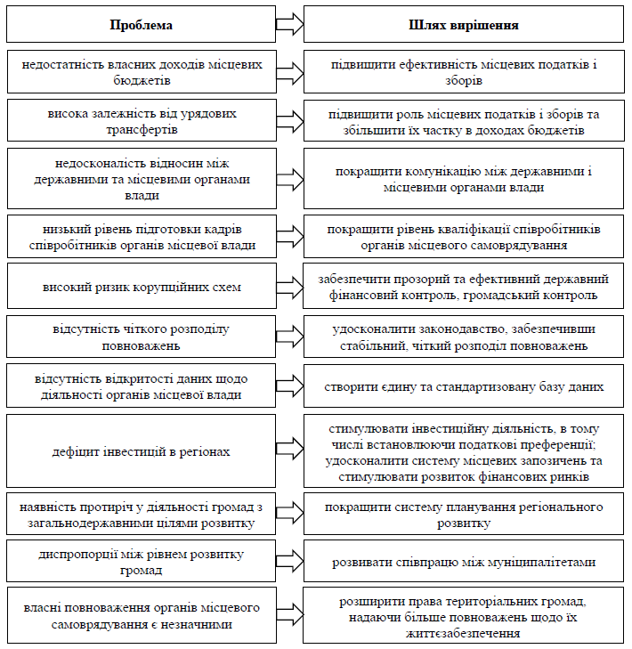

Рисунок 3.1 - Проблеми підвищення інвестиційного стратегічного потенціалу місцевих бюджетів в умовах децентралізації та способи їх вирішення

Джерело: складено автором на основі [25, 26]

Крім того, важливим викликом для підвищення ефективності формування та використання інвестиційного стратегічного потенціалу місцевих бюджетів є розвиток децентралізації в умовах війни та в подальшому - в післявоєнний період. Однією з очевидних наслідків конфлікту є невиконання місцевих бюджетів через податкові пільги, спрямовані на зменшення фінансового тиску на населення та бізнес, які потрапили в скрутне становище. Значний відтік людських ресурсів з країни, погіршення умов для бізнесу і інші чинники також є результатами війни. Таким чином, необхідно визначити нові напрямки децентралізаційних процесів, оскільки попередня система стає неефективною в умовах конфлікту.

Міністерство регіональної політики та Асоціація міст України пропонують зміну типології територій, яка передбачає різні підходи до управління, податкової та економічної політики. Згідно з новою типологією, існує чотири категорії територій: тимчасово окуповані, зони бойових дій, опорні території - прифронтові зони, які надають допомогу територіям з активними бойовими діями, та території глибокого тилу - найбільш безпечні області зі значним переселенням населення та переоснащенням підприємств [1, 27, 31].

За нашою думкою, новий підхід до категоризації територій є обґрунтованим. Наприклад, для територій глибокого тилу можна розглянути надання більше повноважень, особливо щодо справляння місцевих податків, передавши їх адміністрування місцевим органам, що може бути більш ефективним, ніж це робиться державою, і зменшити ймовірність уникнення сплати податків. У той же час на територіях з активними бойовими діями варто акцентувати увагу на розвитку інвестиційної діяльності.

Загалом, в Україні важливо розвивати децентралізаційні процеси, особливо в критичний період, коли самоорганізація населення виявила свою ефективність. При цьому слід збільшувати державний контроль за діяльністю місцевого самоврядування, створити ефективну модель підтримки та відновлення постраждалих регіонів, забезпечити гнучке стратегічне планування, яке враховуватиме різні сценарії розвитку подій на рівні країни та конкретних громад. Також рекомендується змінити принцип справляння податку на доходи фізичних осіб, переходячи від реєстрації юридичних осіб до місця фактичного проживання працівників. Такі заходи будуть сприяти соціально-економічному розвитку регіонів, особливо в умовах післявоєнного відновлення.

Забезпечення ефективного управління та контролю за використанням інвестиційних ресурсів є важливим аспектом стратегічного розвитку місцевих бюджетів. Дієвість цих методів є критичною для забезпечення стійкості фінансової системи та здатності місцевих органів влади відповідати потребам та очікуванням спільнот. У цьому контексті визначення стратегічного потенціалу місцевих бюджетів вимагає вдосконалення інструментів управління та контролю, які наведено на рисунку 3.2.

Загальний успіх управління та контролю за використанням інвестиційних ресурсів для визначення стратегічного потенціалу місцевих бюджетів залежить від вдосконалення методів планування, моніторингу та контролю. Інтеграція цих методів дозволить місцевим органам влади ефективно вирішувати завдання розвитку та задоволення потреб спільнот.

Рисунок 3.2 – Пропозиції по забезпеченню ефективного управління та контролю за використанням інвестиційних ресурсів

Джерело: рекомендовано автором

Проведена у другому розділі оцінка ефективності формування і використання стратегічного інвестиційного потенціалу місцевих бюджетів в умовах децентралізації національної економіки України виявила ряд проблем міського бюджету Покровського району у місті Кривій Ріг. У контексті визначених проблем для підвищення формування та використання інвестиційного стратегічного потенціалу місцевого бюджету пропонуємо наступні напрями:

1. Стимулювання бізнес-клімату: спрощення адміністративних процедур, зменшення бюрократичних бар'єрів та надання стимулів для бізнесу.

2. Розвиток інфраструктури: розвиток транспортної, енергетичної, технологічної та соціальної інфраструктури.

3. Підтримка малого та середнього бізнесу: запровадження програм та заходів для підтримки малого та середнього бізнесу може сприяти економічному розвитку та створенню нових робочих місць.

4. Транспарентність та довіра: збільшення транспарентності управління та надання достовірної інформації про фінансові процеси.

5. Вдосконалення системи фінансового управління, бюджетування та контролю може допомогти забезпечити ефективне використання ресурсів та підвищити інвестиційний потенціал.

6. Розробка та впровадження чіткої інвестиційної стратегії, що допомагає зорієнтувати управління місцевим бюджетом на привертання та ефективне використання інвестицій.

7. Встановлення ефективного діалогу та співпраці з інвесторами, проведення інвестиційних форумів та заходів для залучення уваги та інтересу до регіону.

8. Розвиток механізмів фінансової стабільності та ефективного ризик-менеджменту може зменшити негативний вплив фінансових труднощів на інвестиційний стратегічний потенціал.

9. Забезпечення належного рівня освіти та розвитку кадрів може зробити регіон більш конкурентоспроможним та привабливим для інвестицій у високотехнологічні галузі.

Візуалізація напрямків для підвищення інвестиційного стратегічного потенціалу місцевого бюджету та їх вагомість для ефективного формування і використання стратегічного інвестиційного потенціалу місцевих бюджетів представлено у таблиці 3.1.

Таблиця 3.1 - Візуалізація напрямків для підвищення інвестиційного стратегічного потенціалу місцевого бюджету

|  |  |
| --- | --- |
| Напрям | Вага, % |
| Стимулювання бізнес-клімату | 20 |
| Розвиток інфраструктури | 15 |
| Підтримка малого та середнього бізнесу | 12 |
| Транспарентність та довіра | 10 |
| Ефективне фінансове управління | 10 |
| Створення інвестиційної стратегії | 10 |
| Активна робота з інвесторами | 8 |
| Фінансова стабільність ризик-менеджмент | 8 |
| Освіта та розвиток кадрів | 7 |

Джерело: розроблено автором

Ці напрями можуть сприяти створенню сприятливого інвестиційного клімату, підвищенню ефективності використання ресурсів та розвитку місцевого бізнесу.

Таким чином, для підвищення інвестиційного стратегічного потенціалу місцевого бюджету Покровського району у місті Кривій Ріг виконавчому комітету необхідно розробити та реалізувати маркетингову стратегію, яка б включає такі заходи:

- створення позитивного іміджу та бренду Покровського району у місті Кривій Ріг;

- публікація всебічної інформації про можливості розвитку та потенціал Покровського району у місті Кривій Ріг для інвесторів;

- максимальне усунення адміністративних перешкод для бізнесу в Покровської районної у місті ради;

- допомога інвесторам у здобутті необхідних адміністративних послуг;

- розробка інвестиційного паспорту Покровського району у місті Кривій Ріг на основі SWOT-аналізу, який відображає потенціал, сильні сторони та можливості розвитку:

- встановлення співпраці з обласною державною адміністрацією для спільного залучення інвестицій в контексті загального соціально-економічного розвитку області;

- співпраця з міжнародними організаціями для створення позитивного інвестиційного іміджу за допомогою надання грантів для розвитку.

- створення умов для бізнесу в Покровського району у місті Кривій Ріг, включаючи поліпшення соціальної інфраструктури, благоустрою та розв'язання транспортних та екологічних проблем.

Отже, здійснення цих напрямів сприятиме ефективному формуванню та використанню інвестиційного стратегічного потенціалу місцевих бюджетів в умовах децентралізації національної економіки України. Це забезпечить стійкий розвиток регіонів та сприятиме збалансованому розподілу інвестицій для забезпечення благополуччя та розвитку всієї країни.

**ВИСНОВКИ І РЕКОМЕНДАЦІЇ**

На основі проведеного дослідження можна зробити наступні висновки та узагальнення:

1. Інвестиційний потенціал представляє собою складне та багатофакторне поняття, взаємодія якого з іншими аспектами інвестиційного процесу та економіки взагалі є визначальною. Процес вкладання капіталу та взаємодія суб'єктів господарювання відбувається в інвестиційному середовищі, яке охоплює негативний та позитивний інвестиційний клімат. Наявність відповідних умов для створення такого клімату залежить від комплексу чинників, які визначають ефективність перетворення інвестиційних ресурсів у інвестиційний потенціал. Для підвищення інвестиційної привабливості міста рекомендується використовувати інвестиційний стратегічний потенціал регіону, розглядаючи його через призму управлінських функцій та враховуючи структуру економіки.

2. Дослідження інвестиційного стратегічного потенціалу базується на значній інформаційній основі, але відсутність єдиного методу дослідження та оцінки призводить до різноманітності результатів, які можуть використовуватися різними структурами. Крім того, сам термін "інвестиційний потенціал" не має єдиного визначення як економічна категорія, а його реалізація як економічного явища в Україні супроводжується численними суперечностями.

Тому нами під інвестиційним стратегічним потенціалом місцевого бюджету розуміється сукупність можливостей та резервів, які місцевий бюджет має для системного та цільового використання фінансових ресурсів з метою досягнення стратегічних цілей територіального розвитку. Це поняття визначає потужність та готовність місцевого бюджету до ефективного інвестування в проекти та програми, спрямовані на підвищення економічного потенціалу, соціальної стабільності, та підвищення якості життя мешканців на макроекономічному та мікрорівні

3. Децентралізація суттєво впливає на соціально-економічний розвиток регіонів, викликаючи ряд ключових ефектів: зниження рівня бюрократії, стимулювання ініціативності на місцевому рівні, посилення економічної активності, підвищення конкурентоздатності регіону, збільшення інвестиційної привабливості, підвищення спроможності територіальних громад, формування місцевої ідентичності, поліпшення якості і доступності суспільних послуг, надання більше можливостей для місцевих громад щодо залучення фінансових ресурсів, модернізація місцевої інфраструктури та збільшення кількості проектів на субнаціональному рівні.

4. За результатами здійснених розрахунків зроблено висновок про нестачу власного бюджетного потенціалу бюджету Покровської районної у місті ради для виконання видаткових зобов'язань. Бюджетна незалежність стабільно знаходиться на середньому рівні протягом 2020-2022 років, що свідчить про неефективне та нераціональне використання бюджетних ресурсів та викликає залежність (дотаційність) від бюджету вищого рівня.

5. Економічний аналіз стану та динаміки формування та використання інвестиційного стратегічного потенціалу бюджету Покровської районної у місті ради вказує, що інвестиційний стратегічний потенціал бюджету Покровського району у місті Кривий Ріг знаходиться на середньому рівні. Це визначено загальною інтегральною оцінкою, яка зменшилася з 0,47 у 2020/2021 роках до 0,42 у 2022 році.

Зниження інтегрального показника інвестиційного стратегічного потенціалу місцевого бюджету вказує на існування проблем та викликів, що впливають на ефективність та здатність бюджету залучати та управляти інвестиціями.

Зменшення загальноекономічного розвитку свідчить про несприятливі умови для бізнесу, відсутність стимулів та надійність інвестиційного клімату, що зменшує привабливість місцевого бюджету для потенційних інвесторів.

Зменшення рівня ефективності управління фінансами свідчить про фінансові труднощі, обмеженість ресурсів та недостатність фінансових можливостей для привертання та утримання інвестицій.

Зменшення рівня інвестиційної активності вказує на неефективне управління інвестиціями, невірно вибрані стратегії та неспроможність використовувати інвестиційні ресурси для стимулювання розвитку.

Зменшення прозорості та відсутність довіри до фінансових процесів вказують на зменшення рівня прозорості та відкритості, що може призвести до втрати інвестиційної привабливості.

Відсутність необхідної інфраструктури для залучення та підтримки інвестиційних проєктів вказує на зменшення рівня розвитку ринкових відносин та комерційної інфраструктури, що також негативно впливає на привабливість регіону для бізнесу.

6. Для максимізації позитивного впливу децентралізації на розвиток регіонів України, крім аналізу європейського досвіду, важливо враховувати специфічні особливості українського контексту та визначити перспективи розвитку. Для досягнення цієї мети пропонується:

- встановлення державного фінансового контролю, а саме: забезпечити ефективний державний фінансовий контроль за використанням коштів місцевих бюджетів та діяльністю керівників на різних рівнях влади;

- громадський контроль: запровадження механізмів для забезпечення активного громадського контролю за діяльністю органів влади, що сприятиме відкритості та відповідальності влади перед громадянами;

- чіткий розподіл повноважень: визначення ясних та конкретних повноважень, прав і обов'язків між різними рівнями влади для уникнення конфліктів та покращення ефективності управління;

- розширення повноважень територіальних громад: посилення ролі та повноважень місцевих громад, що супроводжується збільшенням важливості місцевих податків і зборів для забезпечення додаткових фінансових ресурсів;

- покращення адміністрування податків і зборів: вдосконалення системи адміністрування податків і зборів для забезпечення ефективного збору платежів та запобігання уникненню сплати податків;

- стимулювання інвестиційної діяльності: впровадження податкових та неподаткових стимулів для інвесторів з метою підвищення інвестиційної активності в регіоні;

- розвиток форм співпраці між муніципалітетами: стимулювання різних форм співпраці між муніципалітетами для спільного вирішення проблем та сприяння взаємному розвитку;

- створення єдиної бази даних: розроблення єдиної стандартизованої бази даних, що забезпечить прозорість та доступність інформації про діяльність органів влади;

- удосконалення стратегічного планування: забезпечення більш ефективного стратегічного планування розвитку регіонів для адаптації до змін у соціально-економічному середовищі;

- розвиток системи місцевих запозичень: удосконалення системи місцевих запозичень для забезпечення фінансової стійкості місцевих бюджетів;

- розвиток фінансових ринків: сприяння розвитку фінансових ринків для забезпечення доступності фінансових ресурсів для регіонального розвитку.

- покращення комунікації між рівнями влади: зміцнення комунікації та співпраці між державними та місцевими органами влади для забезпечення взаємодії та координації дій.

Ці заходи спрямовані на створення сприятливого середовища для розвитку регіонів, їхньої інвестиційної привабливості та загального підвищення якості управління на місцевому рівні.

7. При оцінці перспектив розвитку регіонів України у контексті фінансової децентралізації важливо враховувати напрямки їхнього розвитку після закінчення конфліктів. Надзвичайна ситуація в країні підкреслила важливість автономії місцевого самоврядування та самоорганізації населення для ефективного та оперативного прийняття рішень. Тому децентралізаційні процеси слід продовжувати, однак, впроваджуючи державний контроль за діяльністю органів місцевої влади. Крім того, слід надати право на адміністрування місцевих податків і зборів органам місцевої влади на безпечних територіях, які приймають значну кількість внутрішньо переміщених осіб. Також, слід розглядати можливість зарахування податку на доходи фізичних осіб за фактичним місцем проживання співробітників, а не за місцем реєстрації підприємства.

Для територій, що постраждали внаслідок активних бойових дій, важливо активізувати інвестиційну діяльність і впровадити ефективну модель підтримки та відновлення постраждалих регіонів. Додаткова увага повинна бути зосереджена на гнучкому стратегічному плануванні, яке охоплює різні сценарії подій та включає план дій для різних ситуацій, що можуть виникнути в громаді та в країні в цілому.

8. У світлі виявлених проблем бюджету Покровського району у місті Кривий Ріг для підвищення формування та використання його інвестиційного стратегічного потенціалу запропоновано наступні напрями:

1. Спрощення адміністративних процедур, зменшення бюрократичних бар'єрів та створення стимулів для підприємництва можуть сприяти поліпшенню бізнес-середовища.

2. Розвиток транспортної, енергетичної, технологічної та соціальної інфраструктури, що сприятиме створенню сприятливого середовища для інвестицій та підтримає економічний розвиток.

3. Впровадження програм і заходів для активної підтримки малого та середнього бізнесу може сприяти створенню нових робочих місць та загальному економічному зростанню.

4. Збільшення рівня транспарентності управління та надання достовірної інформації про фінансові процеси підвищить довіру та привабливість регіону для інвесторів.

5. Запровадження ефективних систем фінансового управління, бюджетування та контролю сприятиме ефективному використанню ресурсів та підвищить інвестиційний потенціал.

6. Розробка та впровадження чіткої інвестиційної стратегії допоможе зорієнтувати управління місцевим бюджетом на привертання та ефективне використання інвестицій.

7. Створення ефективної платформи для діалогу та співпраці з інвесторами через проведення інвестиційних форумів та заходів може збільшити інтерес до регіону.

8. Розвиток механізмів фінансової стабільності та ефективного ризик-менеджменту допоможе зменшити негативний вплив фінансових труднощів на інвестиційний стратегічний потенціал.

9. Забезпечення належного рівня освіти та розвитку кадрів зробить регіон більш конкурентоспроможним та привабливим для інвестицій у високотехнологічні галузі.

Таким чином, реалізація цих напрямів сприятиме ефективному формуванню та використанню інвестиційного стратегічного потенціалу місцевих бюджетів в умовах децентралізації національної економіки України. Це дозволить забезпечити стійкий розвиток регіонів та сприятиме збалансованому розподілу інвестицій з метою забезпечення благополуччя та розвитку всієї країни.

**СПИСОК ВИКОРИСТАНИХ ДЖЕРЕЛ**

1. Адміністративно-територіальний устрій України: методологічні основи та практика реформування : монографія / ДУ «Інститут регіональних досліджень імені М. І. Долішнього НАН України» ; наук. ред. В. С. Кравців. – Львів, 2016. – 259 с.

2. Акименко О. Ю. Побудова інвестиційно-орієнтованої моделі регіонального розвитку (на матеріалах Чернігівської області) : Автореф. дис. … канд. екон. наук: 08.00.05. Рада по вивченню продуктивних сил України НАН України. Київ, 2008. 22 с.

3. Бізнес-адміністрування: магістерський курс; за ред. Л. Г. Мельника, С. М. Ілляшенка та І. М. Сотник. – Суми : ВТД «Університетська книга», 2007. ― 637 с.

4. Безгін В. Як війна змінить регіональну політику в Україні: децентралізація, громади, податки, економіка. URL: <https://agropolit.com/blog/503-yak-viyna-zminitregionalnu-> politiku-v-ukrayini-detsentralizatsiya-gromadi-podatki-ekonomika (дата звернення 31.10.2023).

5. Бережна І. Ю. Теоретико-економічні підходи до обґрунтування змісту інвестиційного потенціалу. *Держава та регіони. Серія: Економіка та підприємництво.* 2010. №6. С. 253-258.

6. Блащук-Дев’яткіна Н.З., Іванків В.О. Вплив фінансової стійкості місцевого бюджету на соціально-економічний розвиток територіальної громади. Young Scientist. 2023. No 10 (122) URL: <https://molodyivchenyi.ua/index.php/journal/article/view/5987/5856>

7. Борщевський В., Матвєєв Є., Куропась І. Війна. Громади. Децентралізація. Як налагодити ефективне управління громадами в сучасних геополітичних реаліях. URL: <https://www.prostir.ua/?news=vijna-hromady-detsentralizatsiya-yak-nalahodyty-efektyvn> e-upravlinnya-hromadamy-v-suchasnyh-heopolitychnyh-realiyah (дата звернення 31.10.2023).

8. Бюджетний̆ потенціал регіону: оцінка та перспективи розвитку : монографія: Н. С. Педченко, В. Ю. Стрілець. Полтава: ПУЕТ, 2014. 220 с.

9. Вайсман Е. Я. Сутність і принципи механізмів державного управління розвитком інвестиційного потенціалу регіонів. *Державне управління: удосконалення та розвиток.* 2013. № 11. URL: <http://nbuv.gov.ua/UJRN/Duur_2013_11_12> (дата звернення 11.11.2023).

10. Гордієнко В. П. Інвестиційний потенціал регіону як економічна категорія. *Науковий вісник Херсонського державного університету. Сер.: Економічні науки*. 2014. Вип. 7(4). С. 68-71.

11. Державна служба статистики України. URL: <http://www.ukrstat.gov.ua>. (дата звернення 31.10.2023).

12. Децентралізація. URL: https://decentralization.gov.ua (дата звернення: 01.11.2023).

13. Єлейко Я. І., Єлейко О. І., Раєвський К. Є. Інвестиції, ризик, прогноз. *Львівський банківський інститут УБС НБУ*. Львів, 2000. 176 с.

14. Кахович О. О. Система управління регіональною структурно-інвестиційною політикою. *Економіка та держава*. 2010. №3. С. 111–113.

15. Крупник А., Дуліна О. Державний і громадський контроль у бюджетній сфері: синергія поєднання. URL: https://samoorg.com.ua/blog/2020/12/03/derzhavnyj-igromadskyj-kontrol-u-byudzhetnij-sferi-synergiya-poyednannya/ (дата звернення 30.10.2023).

16. Кузьменко О. В. Інвестиційний клімат та інвестиційна привабливість регіонів України. *Економічний нобелівський вісник*. 2015. № 1. С. 46–54.

17. Кузькін Є. Теоретико-методологічне забезпечення розширення фіскального простору місцевого самоврядування в умовах фінансової децентралізації. *Харківський національний економічний університет імені Семена Кузнеця*. Харків, 2019. С. 647. URL: [https://www.hneu.edu.ua/wp-content/uploads/2019/11/Kuzkin-E.Yu_.-Disertaciya- Vchenna-rada-D-64.055.02-2019.pdf](https://www.hneu.edu.ua/wp-content/uploads/2019/11/Kuzkin-E.Yu_.-Disertaciya-%20Vchenna-rada-D-64.055.02-2019.pdf)

18. Кучерук Г. Ю., Вовк О. М. Економічне обґрунтування комплексної оцінки інвестиційного потенціалу авіапідприємства. *Економіка. Фінанси. Право.* 2008. №3. С. 11-15.

19. Лист Міністерства фінансів України від 19 вересня2023 року «Методика здійснення порівняльного аналізу ефективності бюджетних програм, які виконуються розпорядниками коштів місцевих бюджетів». URL: <https://www.ibser.org.ua/sites/default/files/metodyka_zdiysnennya_porivnyalnogo_analizu.pdf>

20. Люта О. В. Бюджетний потенціал як визначальний чинник фінансового забезпечення розвитку регіону. *Електронний журнал «Ефективна економіка».* 2013. URL: http://www.economy.nayka.com.ua/?op=1&z=2584.

21. Мірошниченко П. І. Активізація використання інвестиційного потенціалу регіону: автореф. дис. к-та екон. наук: 08.00.05 / П. І. Мірошниченко. Донецьк, 2007. 20 с.

22. Національна економіка : навч. посіб. / А. Ф. Мельник, А. Ю. Васіна, Т. Л. Желюк, Т. М. Попович. К., 2011. 463 с.

23. Нечитайло У. П. Аналіз сучасних підходів до визначення інвестиційного потенціалу регіону. *Інвестиції: практика та досвід*. 2010. №  15. С. . 25-29.

24. Новицька Ж. А. Державне регулювання інноваційно-інвестиційного розвитку промислового міста: Автореф. дис... канд. наук з держ. управління: 25.00.02 / Ж.А. Новицька. – Донец. держ. ун-т упр. Донецьк, 2005. 20 с.

25. Остапчук В. Фінансова децентралізація в Україні: поточний стан та перспективи розвитку. *Науковий вісник Міжнародного гуманітарного університету*. 2017. С. 68-71. URL: http://www.vestnik-econom.mgu.od.ua/journal/2017/23-2-2017/17.pdf.

26. Романова Т. В. Розвиток інвестиційного потенціалу в регіональній економічній політиці: Автореф. дис. … канд. екон. наук: 08.00.05. Полтавський національний технічний університет імені Юрія Кондратюка. Полтава, 2010. 23 с.

27. Ресурсний потенціал адміністративно-територіальної одиниці. URL: <http://skaz.com.ua/geograf/4878/index.html>.

28. Осипенко С. Фінансова децентралізація: ефективність реалізації на місцевому рівні. *Збірник наукових праць Таврійського державного агротехнологічного університету (економічні науки)*. 2013. № 4. С. 176-181. URL: <http://www.irbisnbuv>. gov.ua/cgibin/ irbis_nbuv/cgiirbis_64.exe?I21DBN=LINK&P21DBN=UJRN&Z21ID=&S21REF=10&S21CNR=20&S21STN=1&S21FMT=ASP_meta&C21COM=S&2_S21P03=FILA=&2_S21STR=znptdau_2013_4_37.

29. Офіційний сайт Виконавчого комітету Покровської районної міської ради. URL:<https://www.pokrov-mr.gov.ua/spivpracya-z-investoramu-721> <https://openbudget.gov.ua/> (дата звернення 30.10.2023)

30. Планетарний мегаполіс. Міста пристосовуються до глобальних змін клімату й нової економічної кон’юнктури. URL: http://tyzhden.ua/World/68628 (дата звернення 30.10.2023)

31. Сілюкова С. М. Розвиток інвестиційного потенціалу регіону як об’єкт державного регулювання. *Публічне управління: теорія та практика*. 2013. Вип. 1. С. 140-146.

32. Солонтай О. Децентралізацію вбиває постійна зміна правил та законодавства. URL: https://agropolit.com/news/19227-detsentralizatsiyu-vbivaye-postiyna-zmina-pravilta-zakonodavstva (дата звернення 30.10.2023).

33. Ткачук В. Р. Організаційний механізм формування та нарощування інвестиційного потенціалу регіону: Автореф. дис. к-та екон. наук: 08.00.05 Полтава: Полтавський національний технічний університет, 2008. 20 с.

34. Уманець Т. В. Оцінка інвестиційної привабливості регіону за допомогою інтегральних індексів. *Економіка і прогнозування*. 2006. № 4. С.  133-145.

35. Шевченко А. О. Муніципально-правовий статус територіальної громади в Україні та зарубіжних державах: дис. на здобуття наук. ступеня канд. юрид. наук за спеціальністю 12.00.02. Київ. 2020. URL: <http://elar.naiau.kiev.ua/bitstream/123456789/17562/4/dysertats_shevchenko_ao.pdf>. (дата звернення 30.10.2023)

36. Шуляр І.В. Удосконалення взаємозв'язків у системі управління на місцевому рівнів в Україні. *Державне управління та місцеве самоврядування; ДРІДУ НАДУ.* 2010. №3 (6) С.285-298

37. Щербатюк О. М. Дефініція «інвестиційний потенціал підприємства»: сутність та відмінності. *Ефективна економіка*. 2011. № 11. URL: http://www.economy.nayka. com.ua/?op=1&z=773 (дата звернення 30.10.2023)

38. Юрій С. У пошуках компромісу між державним патерналізмом і фінансизмом. *Світ фінансів*. 2008. № 4. С. 7-12

39. Юрчук Л. Механізми створення та напрями розвитку освітніх округів. *Вісник Національної академії державного управління при Президентові України*. 2012. № 3. С. 204-212

40. Янчук А. Децентралізація і реформування системи охорони здоров'я: до постановки питання. *Вісник Академії праці, соціальних відносин і туризму*. 2018. №1. С.72-74

41. Ярошенко І. В., Семигуліна І. Б. Проблемні питання соціально-економічного розвитку регіонів України та пропозиції щодо їх вирішення в контексті реформи децентралізації влади. *Бізнес Інформ*. 2015. № 12. С.  105  –  115

42. Сахно Т.А. Економічні засади формування територіальних громад у розвитку регіону : дис. … д-ра філ. / Черкаський держ. технол. ун-т. Черкаси, 2023. 277 с.

ДОДАТОК А

Таблиця А.1 - Показники визначення фінансової стійкості місцевого бюджету на основі методу коефіцієнтів

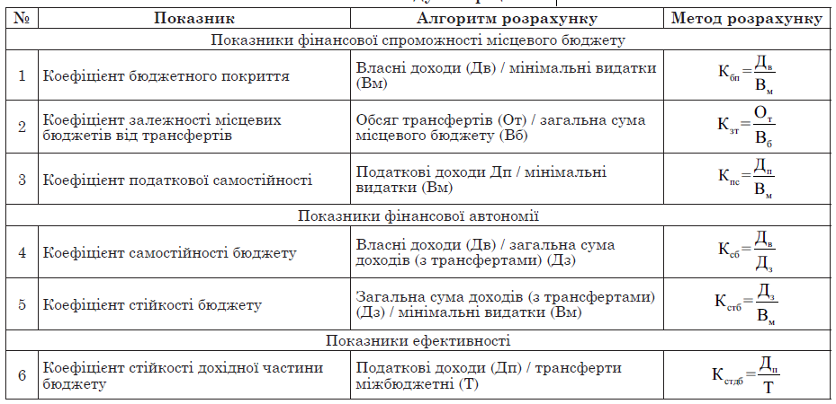

Джерело: складено автором на основі [6; 42]

ДОДАТОК Б

Доходи бюджету Покровського району у місті Кривий Ріг за 2020-2022рр

2020рік

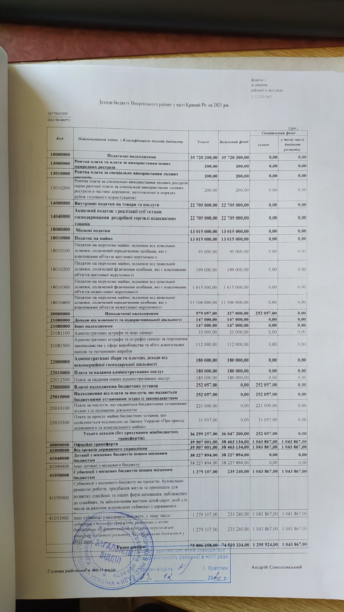

2021рік

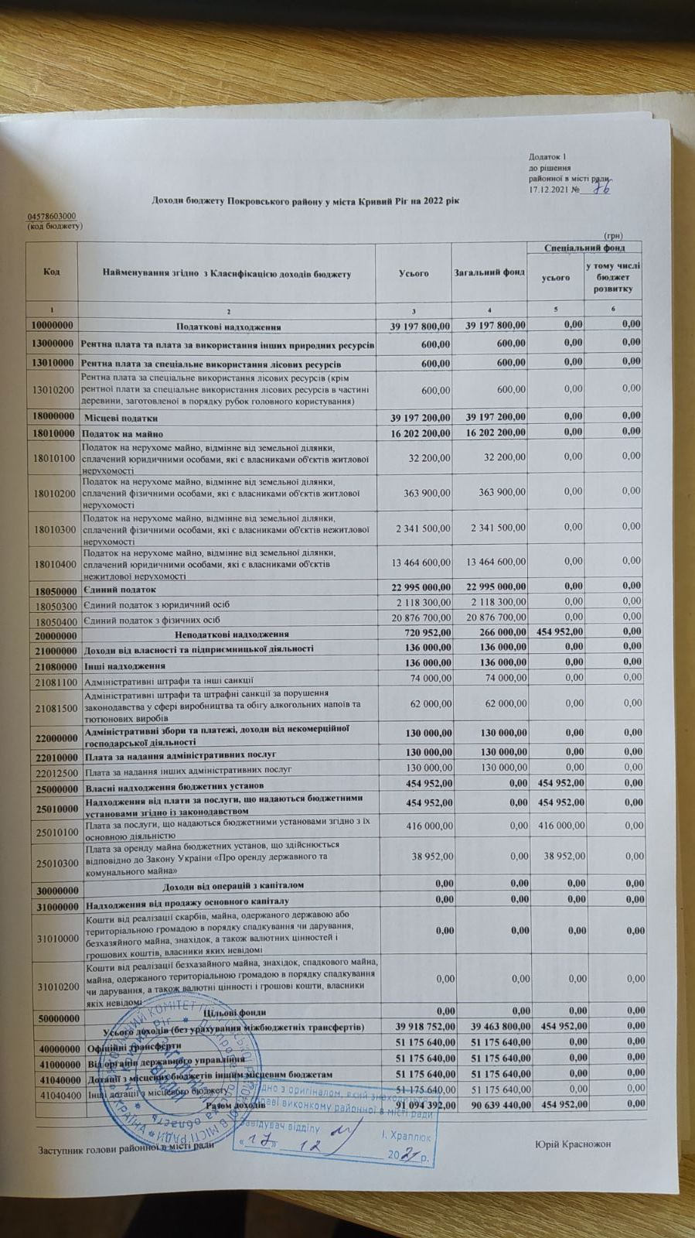

2022рік

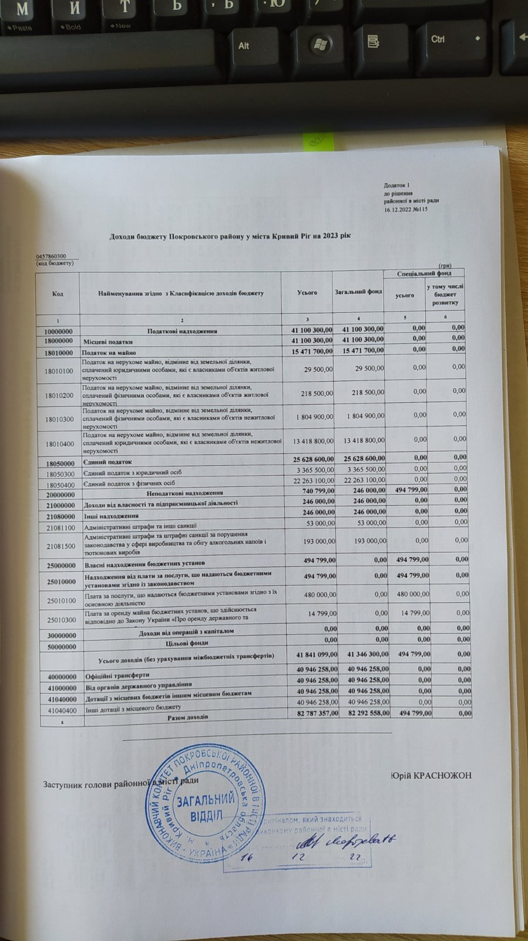

ДОДАТОК В

Міжбюджетні трансфери Виконавчого комітету Покровської районної у місті ради за 2020-2022рр

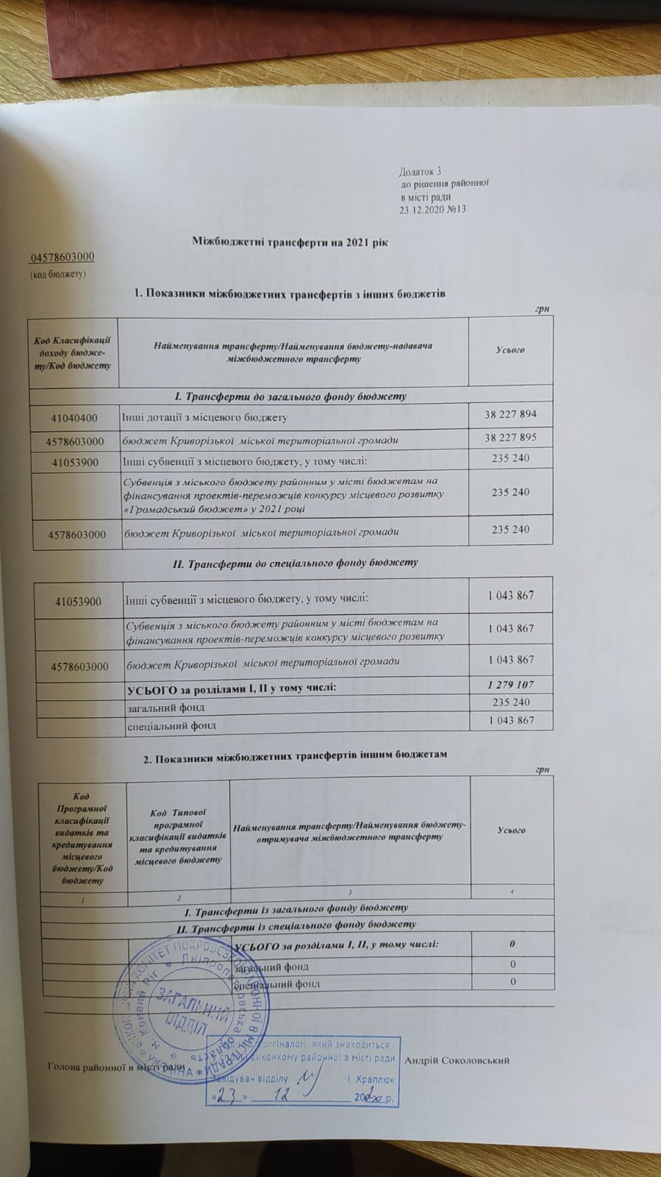

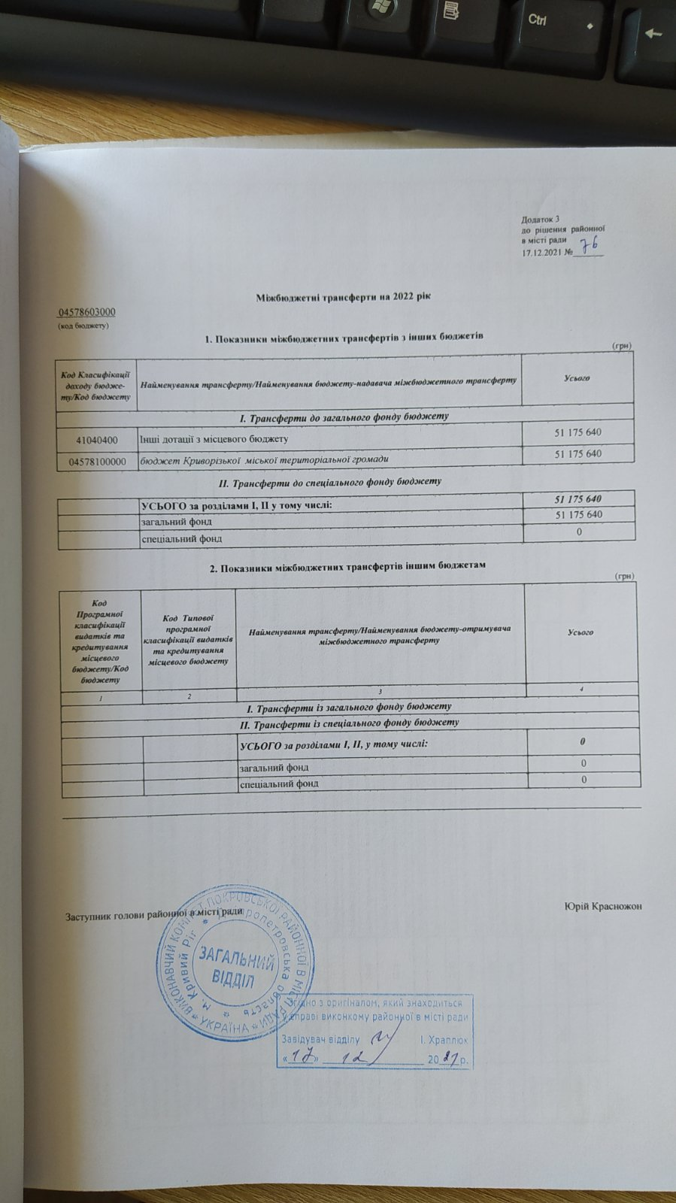

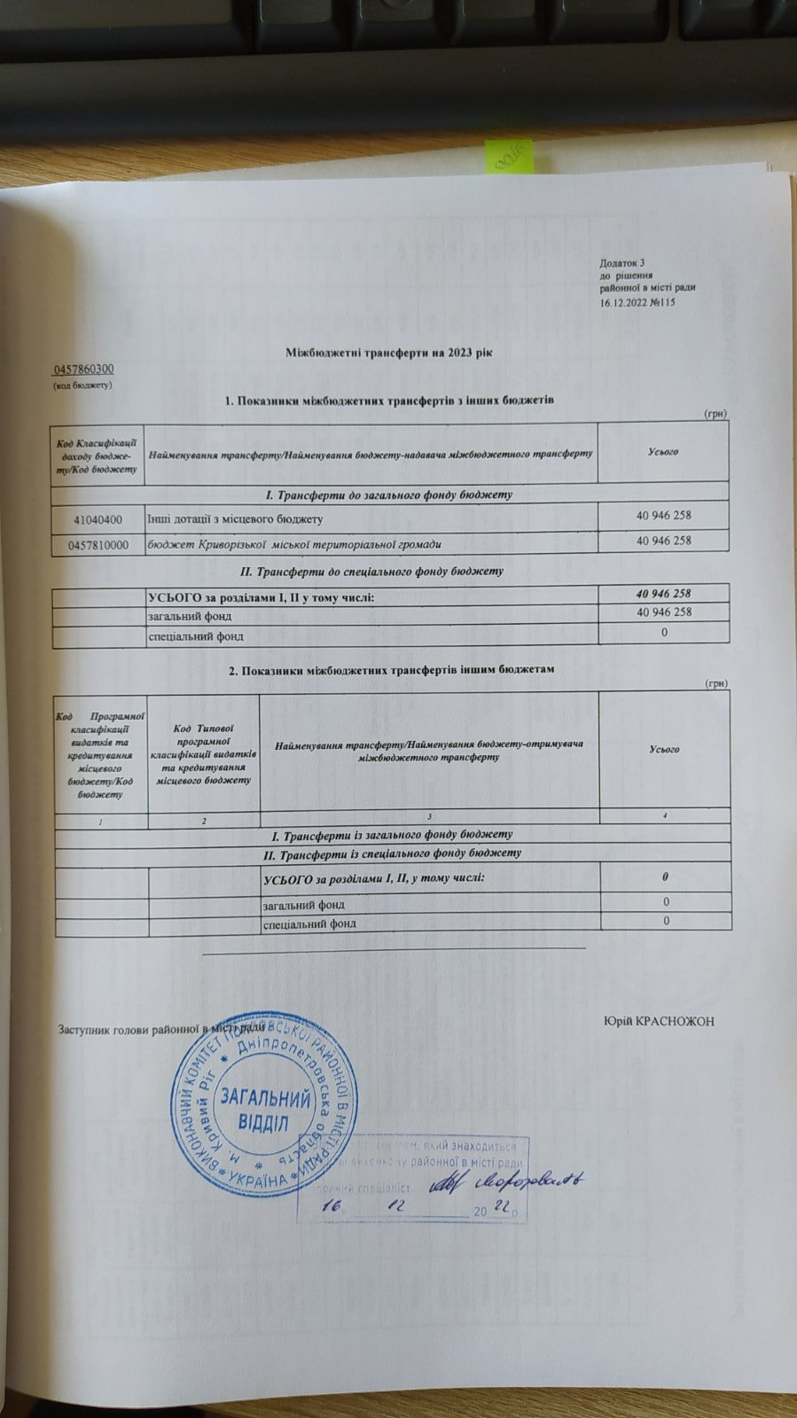

ДОДАТОК Г

Видатки Покровського району у місті Кривий Ріг за 2020-2022рр

2020рік

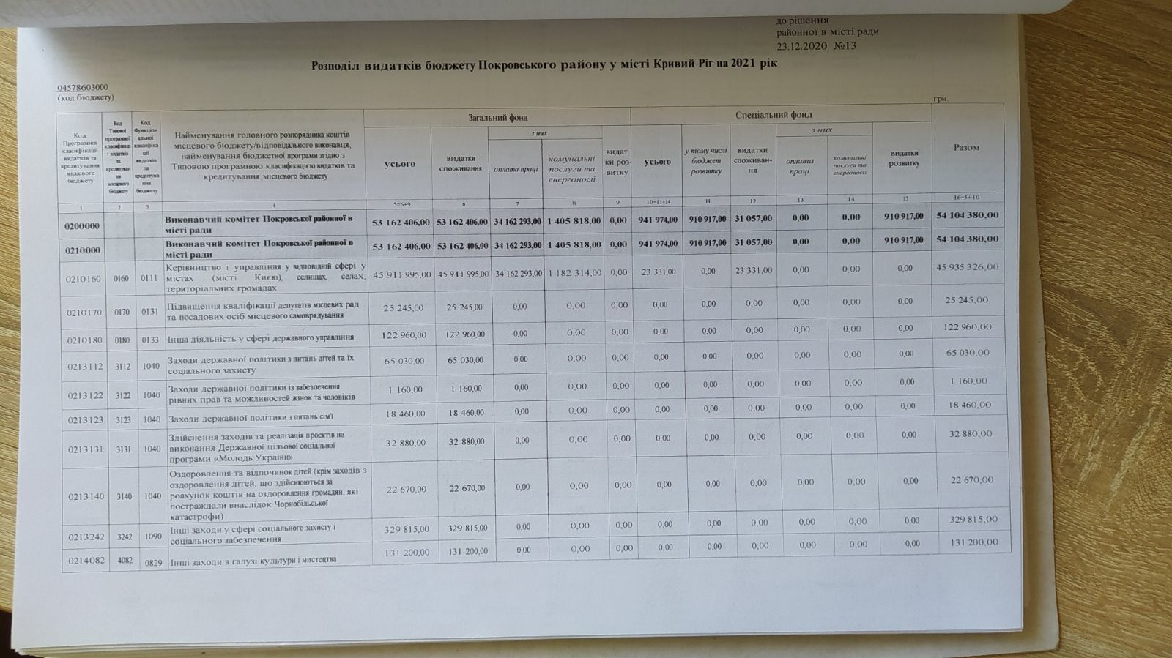

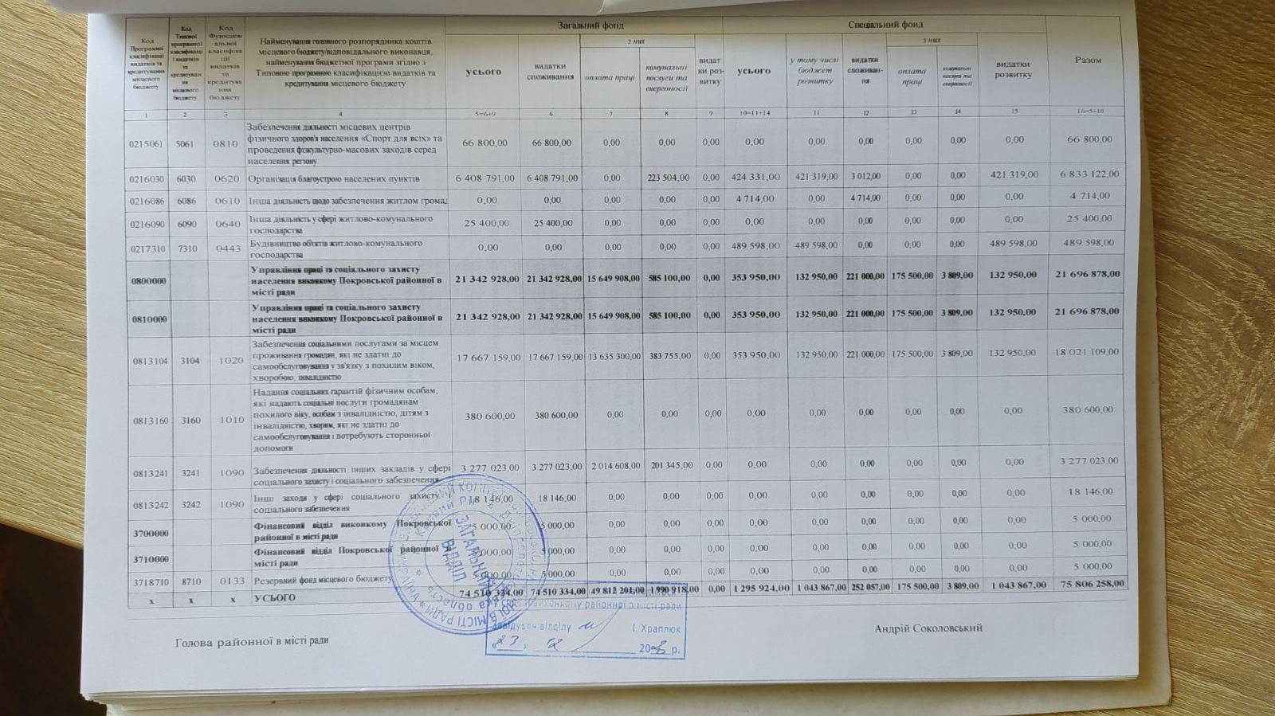

2021рік

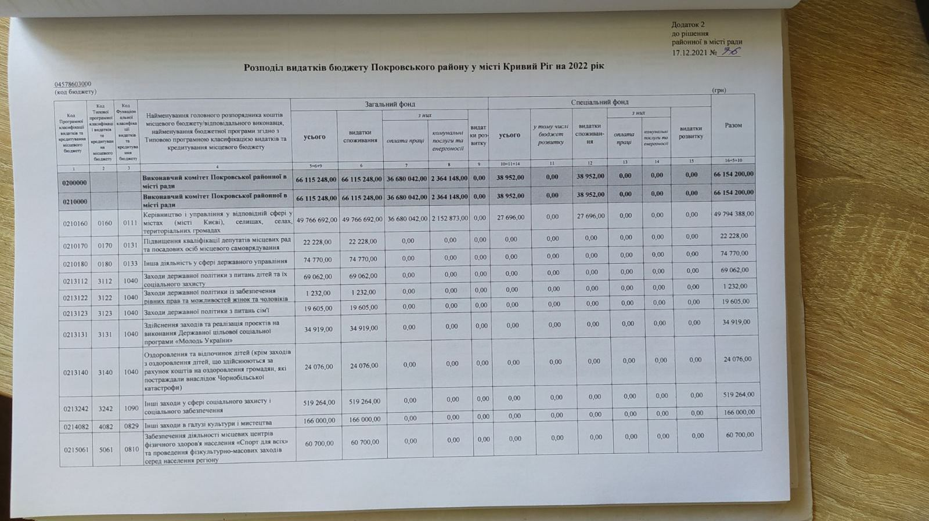

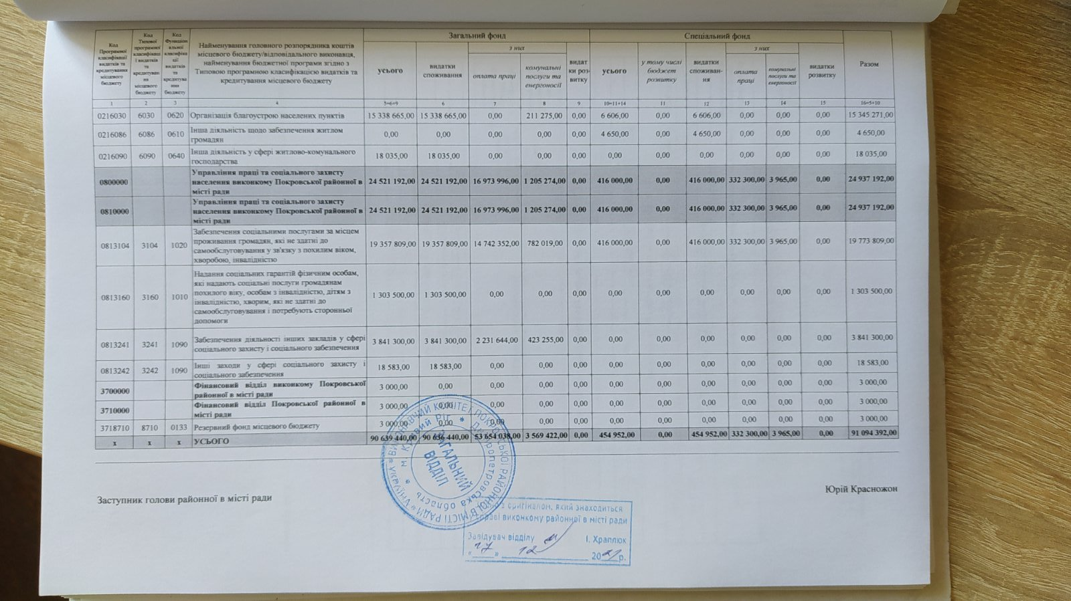

2022рік

